 | 
 | МИНОБРНАУКИ РОССИИ
Федеральное государственное бюджетное образовательное учреждение высшего образования
«МИРЭА – Российский технологический университет»
РТУ МИРЭА
 | Институт перспективных технологий и индустриального программирования
 | Кафедра индустриального программирования
СОГЛАСОВАНО |  |  |  | УТВЕРЖДАЮ
Заведующий  кафедрой  подпись |  |  |  | Директор  института  подпись
Юдин Александр Викторович  Фамилия Имя Отчество |  |  |  | Пушкин Павел Юрьевич  Фамилия Имя Отчество
« » |  |  | 20 г. | « » |  | 20 г.

ЗАДАНИЕ
на выполнение выпускной квалификационной работы бакалавра

Обучающийся | Беспрозванный Фёдор Алексеевич
 |  | Фамилия Имя Отчество
Шифр | 22Т0812
Направление подготовки | 09.03.02 | Информационные системы и технологии
 | код направления | наименование направления
Группа | ЭФБО–04–22

- Тема выпускной квалификационной работы
Разработка мобильного приложения для диагностики и планирования технического обслуживания автомобиля
- Цель и задачи выпускной квалификационной работы
Цель работы: повышение эффективности контроля технического состояния автомобиля и планирования его технического обслуживания посредством разработки мобильного приложения, обеспечивающего диагностику автомобиля через интерфейс OBD–II, анализ диагностических данных и формирование рекомендаций по эксплуатации и техническому обслуживанию транспортного средства.
Задачи работы:
- Проанализировать теоретические основы диагностики транспортных средств и стандарта OBD–II.
- Исследовать существующие программные решения для мобильной диагностики автомобилей и выявить их функциональные особенности и ограничения.
- Определить функциональные и технические требования к мобильному приложению диагностики и планирования технического обслуживания автомобиля .
- Разработать архитектуру мобильного приложения и обосновать выбор технологических средств его реализации.
- Спроектировать структуру хранения диагностических данных, параметров автомобиля и информации о техническом обслуживании.
- Реализовать программные модули мобильного приложения.
- Проверить работоспособность разработанного мобильного приложения и провести тестирование его основных функций.

Этапы выпускной квалификационной работы:
№ этапа | Содержание этапа выпускной квалификационной работы | Результат  выполнения этапа ВКР | Срок  выполнения
1 | Обоснование актуальности темы, формирование цели и задач исследования, подготовка введения. | Раздел ВКР | 07.03.2026
2 | Анализ теоретических основ автомобильной диагностики и стандарта OBD–II. Исследование существующих мобильных приложений диагностики автомобилей. | Раздел ВКР | 25.03.2026
3 | Анализ процесса диагностики автомобиля и планирования технического обслуживания. Формирование требований к мобильному приложению. | Раздел ВКР | 05.04.2026
4 | Разработка архитектуры мобильного приложения и реализация программных модулей системы диагностики автомобиля. | Раздел ВКР | 20.04.2026
5 | Анализ результатов разработки, формирование заключения и подготовка отчётной документации. | Раздел ВКР | 23.05.2026
6 | Подготовка доклада и презентационных материалов. | Доклад | 30.05.2026
- Перечень разрабатываемых документов и графических материалов:
– пояснительная записка выпускной квалификационной работы;
– презентация;
– приложения.
- Руководитель выпускной квалификационной работы

Функциональные  обязанности | Должность в  Университете | Фамилия Имя Отчество | Подпись
Руководитель ВКР | Профессор | Фроленкова Лариса Юрьевна

Задание выдал | Задание принял к исполнению
Руководитель ВКР: ________________________ | Обучающийся:
подпись | подпись
« » 20___ г. | « » 20 г.

Аннотация
В работе рассматривается задача разработки мобильного приложения для диагностики технического состояния автомобиля и планирования его технического обслуживания. Актуальность темы обусловлена широким распространением электронных систем управления автомобилем и необходимостью применения современных мобильных технологий для оперативного получения, анализа и интерпретации диагностической информации.
Целью выпускной квалификационной работы является повышение эффективности диагностики технического состояния автомобиля и планирования его технического обслуживания посредством разработки мобильного приложения, обеспечивающего сбор и анализ диагностических данных, контроль технических параметров и формирование рекомендаций по обслуживанию транспортного средства.
Повышение эффективности диагностики технического состояния автомобиля и планирования его технического обслуживания в рамках данной работы понимается как сокращение времени получения и интерпретации диагностической информации, упрощение контроля технических параметров автомобиля, снижение зависимости пользователя от специализированного оборудования и специальных технических знаний, а также повышение своевременности принятия решений о проведении технического обслуживания за счёт автоматизированного анализа данных и формирования рекомендаций.
Объектом исследования является система диагностики технического состояния автомобиля и организации его технического обслуживания.
Предметом исследования являются методы обработки диагностических данных, алгоритмы анализа состояния автомобиля и информационные технологии разработки мобильных приложений.
В ходе выполнения работы проведён анализ теоретических основ диагностики автомобилей, рассмотрены принципы функционирования бортовых диагностических систем и стандарта OBD–II, а также выполнен анализ существующих мобильных решений в данной области. Определены требования к разрабатываемому приложению.
В рамках проектирования разработана модель функционирования системы, описаны информационные потоки, спроектирована архитектура мобильного приложения, структура базы данных и пользовательский интерфейс. Особое внимание уделено разработке алгоритмов обработки диагностических данных, интерпретации кодов неисправностей и формированию рекомендаций, а также алгоритмов планирования технического обслуживания.
Программная реализация выполнена с использованием языка Dart и фреймворка Flutter. В приложении реализованы функции подключения к диагностическому адаптеру, получения и обработки данных по стандарту OBD–II, визуализации параметров работы автомобиля, хранения результатов диагностики и планирования технического обслуживания.
Практическая значимость работы заключается в повышении эффективности контроля технического состояния автомобиля и своевременности проведения технического обслуживания за счёт автоматизации процессов диагностики, анализа данных и формирования рекомендаций пользователю при эксплуатации транспортного средства.

Оглавление
ВВЕДЕНИЕ 7
1 Анализ предметной области диагностики технического состояния и планирования технического обслуживания автомобиля 11
1.1 Теоретические основы диагностики технического состояния автомобилей и организации технического обслуживания транспортных средств 11
1.2 Анализ существующих мобильных приложений и информационных систем для диагностики и планирования технического обслуживания автомобилей 13
1.3 Определение функциональных и нефункциональных требований к мобильному приложению для диагностики и планирования технического обслуживания автомобиля 15
Выводы по главе 1 16
2 Проектирование мобильного приложения для диагностики и планирования технического обслуживания автомобиля 18
2.1 Моделирование мобильного приложения для диагностики и планирования технического обслуживания автомобиля 18
2.2 Проектирование архитектуры мобильного приложения для диагностики и планирования технического обслуживания автомобиля 21
2.3 Проектирование структуры базы данных мобильного приложения для диагностики и планирования технического обслуживания автомобиля 25
2.4 Проектирование пользовательского интерфейса мобильного приложения для диагностики и планирования технического обслуживания автомобиля 30
2.5 Описание алгоритмов функционирования мобильного приложения для диагностики и планирования технического обслуживания автомобиля 34
Выводы по главе 2 37
3. Разработка и оценка работоспособности мобильного приложения для диагностики и планирования технического обслуживания автомобиля 39
3.1 Реализация программных модулей мобильного приложения для диагностики и планирования технического обслуживания автомобиля 39
3.2 Реализация функционала сбора, обработки и отображения диагностических данных в мобильном приложении для диагностики и планирования технического обслуживания автомобиля 40
3.3 Реализация функционала планирования технического обслуживания автомобиля в мобильном приложении 44
3.4 Описание работы пользователя с мобильным приложением для диагностики и планирования технического обслуживания автомобиля 47
Выводы по главе 3 54
ЗАКЛЮЧЕНИЕ 55
СПИСОК ИСПОЛЬЗОВАННЫХ ИСТОЧНИКОВ 58
ПРИЛОЖЕНИЕ А Листинг программного кода мобильного приложения для диагностики и планирования технического обслуживания автомобиля 60

ВВЕДЕНИЕ
Современные информационные технологии оказывают значительное влияние на развитие транспортной отрасли и сферу эксплуатации автомобильного транспорта. Современные автомобили представляют собой сложные технические системы, включающие большое количество электронных компонентов и блоков управления, обеспечивающих функционирование двигателя, трансмиссии, систем безопасности и других узлов. В связи с этим возрастает роль своевременного контроля технического состояния транспортного средства и использования средств диагностики.
Для реализации контроля состояния автомобиля в большинстве современных транспортных средств применяется система бортовой диагностики. Одним из наиболее распространённых стандартов является OBD–II, обеспечивающий доступ к диагностической информации электронных блоков управления. Данный стандарт позволяет получать коды неисправностей, а также текущие параметры работы автомобиля, включая частоту вращения двигателя, температуру рабочих жидкостей и другие показатели.
Развитие мобильных технологий и распространение портативных устройств способствовали появлению программных решений, позволяющих выполнять диагностику автомобиля с использованием смартфонов и планшетов. Применение мобильных приложений в данной области обеспечивает доступность диагностической информации и упрощает процесс взаимодействия пользователя с системой бортовой диагностики.
Несмотря на наличие существующих решений, большинство приложений ориентированы на пользователей, обладающих специальными техническими знаниями, и предоставляют информацию в форме, сложной для восприятия неподготовленным пользователем. Кроме того, такие приложения зачастую ограничиваются отображением диагностических параметров и кодов неисправностей без их последующей интерпретации и формирования рекомендаций по эксплуатации и техническому обслуживанию автомобиля.
В условиях усложнения конструкции автомобилей и увеличения объёма диагностических данных возрастает необходимость разработки программных средств, обеспечивающих не только получение и отображение информации, но и её обработку, анализ и интерпретацию. Особую значимость приобретает возможность планирования технического обслуживания на основе накопленных диагностических данных.
Актуальность работы обусловлена необходимостью разработки мобильного приложения, обеспечивающего автоматизацию процессов диагностики технического состояния автомобиля, анализа полученных данных и планирования технического обслуживания с использованием современных информационных технологий.
Целью выпускной квалификационной работы является повышение эффективности диагностики технического состояния автомобиля и планирования его технического обслуживания посредством разработки мобильного приложения, обеспечивающего сбор и анализ диагностических данных, контроль технических параметров и формирование рекомендаций по обслуживанию транспортного средства.
Для достижения поставленной цели необходимо решить следующие задачи:
1. Проанализировать теоретические основы диагностики технического состояния автомобилей и организации технического обслуживания транспортных средств.
2. Исследовать существующие мобильные приложения и информационные системы, предназначенные для диагностики и планирования технического обслуживания автомобилей.
3. Определить функциональные и нефункциональные требования к разрабатываемому мобильному приложению диагностики и планирования технического обслуживания автомобиля.
4. Разработать архитектуру мобильного приложения и обосновать выбор технологий и средств его реализации.
5. Спроектировать структуру базы данных для хранения диагностической информации, параметров автомобиля и данных о техническом обслуживании.
6. Реализовать основные программные модули мобильного приложения, обеспечивающие сбор, обработку и отображение диагностических данных, а также планирование технического обслуживания.
7. Оценить работоспособность разработанного мобильного приложения.
Объектом исследования является система диагностики технического состояния автомобиля и организации его технического обслуживания.
Предметом исследования являются методы обработки диагностических данных, алгоритмы анализа состояния автомобиля и информационные технологии разработки мобильных приложений.
Техническая реализация проекта выполнена на базе фреймворка Flutter и языка Dart. Выбор данных средств обусловлен необходимостью обеспечения кроссплатформенности, оптимизированной производительности интерфейса и упрощения сопровождения кода. Для локального хранения структурированных данных о диагностических сеансах, характеристиках транспортного средства и истории технического обслуживания использована реляционная СУБД SQLite, обеспечивающая надёжность хранения и автономную работу приложения без зависимости от внешних серверов.
Практическая значимость работы заключается в повышении эффективности контроля технического состояния автомобиля и своевременности проведения технического обслуживания за счёт автоматизации процессов диагностики, анализа данных и формирования рекомендаций.
Повышение эффективности диагностики технического состояния автомобиля и планирования его технического обслуживания в рамках данной работы понимается как сокращение времени получения и интерпретации диагностической информации, упрощение контроля технических параметров автомобиля, снижение зависимости пользователя от специализированного оборудования и специальных технических знаний, а также повышение своевременности принятия решений о проведении технического обслуживания за счёт автоматизированного анализа данных и формирования рекомендаций.
Структура выпускной квалификационной работы включает введение, три главы, заключение, список использованных источников и приложения.
В первой главе рассматриваются теоретические основы диагностики технического состояния автомобилей и организации технического обслуживания, анализируются особенности стандарта OBD–II, а также существующие мобильные приложения и информационные системы в области автомобильной диагностики.
Во второй главе выполняется проектирование мобильного приложения, включая моделирование его функционирования, разработку архитектуры, проектирование структуры базы данных, пользовательского интерфейса и алгоритмов обработки диагностической информации.
В третьей главе представлена реализация мобильного приложения, описаны программные модули, реализованы функции сбора, обработки и отображения диагностических данных, а также планирования технического обслуживания автомобиля. Кроме того, рассматриваются сценарии работы пользователя и результаты проверки работоспособности основных функций приложения.

1 Анализ предметной области диагностики технического состояния и планирования технического обслуживания автомобиля

1.1 Теоретические основы диагностики технического состояния автомобилей и организации технического обслуживания транспортных средств
Диагностика технического состояния автомобилей является неотъемлемой частью системы технической эксплуатации транспортных средств и направлена на определение фактического состояния узлов, агрегатов и систем автомобиля без их разборки или с минимальным вмешательством в конструкцию. Под диагностикой понимается процесс получения и анализа информации о состоянии транспортного средства с целью выявления неисправностей и оценки его работоспособности [1 – 3].
Техническое состояние автомобиля определяется совокупностью параметров, характеризующих работу его систем. К таким параметрам относятся, например, частота вращения двигателя, температура охлаждающей жидкости, нагрузка и коды ошибок двигателя, а также другие показатели, доступные для измерения и контроля в процессе эксплуатации. Отклонение данных параметров от нормативных значений свидетельствует о нарушении нормального функционирования систем автомобиля [2, 4]. Для оценки технического состояния используются диагностические параметры и нормативы. Номинальные значения соответствуют исправному состоянию транспортного средства, допустимые значения определяют границы его работоспособности, а предельные значения указывают на необходимость проведения ремонта или технического обслуживания [1, 5].
В зависимости от целей проведения диагностики выделяют общее и поэлементное диагностирование. Общее диагностирование позволяет установить работоспособность автомобиля в целом, тогда как поэлементное направлено на выявление конкретного неисправного узла. Также различают функциональное диагностирование, выполняемое в процессе работы транспортного средства, и тестовое диагностирование, проводимое в специально заданных режимах [2 – 3].
Методы диагностики подразделяются на органолептические и инструментальные. Органолептические методы основаны на использовании органов чувств человека, таких как зрение и слух. Инструментальные методы предполагают применение измерительных средств и диагностического оборудования, обеспечивающих количественную оценку параметров. К таким методам относятся электрические, виброакустические и другие способы контроля [3 – 4].
С развитием электронных систем управления автомобилем диагностика получила дальнейшее развитие за счёт внедрения бортовых систем самодиагностики. Современные автомобили оснащаются электронными блоками управления, которые контролируют работу различных систем и фиксируют отклонения параметров [4, 9].
Для унификации диагностических процедур применяется стандарт OBD–II (On–Board Diagnostics второго поколения). Данный стандарт регламентирует структуру диагностических кодов неисправностей, формат передаваемых данных и способы взаимодействия с электронными блоками управления. В рамках OBD–II используются диагностические коды неисправностей (DTC), позволяющие определить область возникновения неисправности [1, 6 – 9].
Также стандарт предусматривает использование параметров PID (Parameter ID), с помощью которых осуществляется получение текущих данных о работе автомобиля. Перечень доступных параметров определяется стандартом и особенностями конкретного транспортного средства [6, 9].
Передача данных в системе OBD–II осуществляется с использованием различных протоколов, включая ISO 9141–2, ISO 14230 и ISO 15765 (CAN). В современных автомобилях преимущественно используется протокол CAN, обеспечивающий надёжный и быстрый обмен данными [6 – 8].
Организация технического обслуживания автомобилей традиционно основывается на планово–предупредительной системе, при которой работы выполняются через определённые интервалы пробега или времени. Однако использование диагностических данных позволяет учитывать фактическое состояние автомобиля и повышать эффективность обслуживания [2, 5].
Диагностика технического состояния автомобилей представляет собой комплексный процесс, включающий получение параметров, их анализ и принятие решений о проведении технического обслуживания. Существенную роль в автоматизации данного процесса играет стандарт OBD–II, обеспечивающий унифицированный доступ к диагностическим кодам неисправностей и текущим параметрам работы электронных систем автомобиля, что делает его технологической основой для разработки мобильного приложения диагностики [1 – 8].

1.2 Анализ существующих мобильных приложений и информационных систем для диагностики и планирования технического обслуживания автомобилей
Современные мобильные приложения для диагностики автомобилей обеспечивают доступ к данным электронных блоков управления посредством стандарта OBD–II. Подключение осуществляется через диагностические адаптеры, что позволяет использовать мобильные устройства в качестве средства получения и отображения диагностической информации [6 – 8].
Функциональные возможности таких приложений, как правило, включают считывание и удаление диагностических кодов неисправностей, а также отображение текущих параметров работы автомобиля. Пользователь может получать информацию о состоянии двигателя и других систем в реальном времени, что позволяет оперативно выявлять отклонения в работе.
Среди распространённых решений можно выделить приложения Car Scanner, Infocar и Mini OBDII. Указанные приложения реализуют базовый функционал диагностики, однако отличаются по уровню удобства и набору дополнительных возможностей.
Приложение Car Scanner предоставляет расширенные возможности отображения параметров, поддерживает анализ данных в виде графиков и отличается высокой гибкостью настройки интерфейса и отображаемых показателей. Вместе с тем данное приложение в большей степени ориентировано на пользователя, обладающего базовой технической подготовкой, поскольку значительная часть информации представляется в виде диагностических параметров без подробной интерпретации и без развитого механизма формирования рекомендаций по техническому обслуживанию автомобиля.
Приложение Infocar ориентировано на повседневное использование и сочетает функции диагностики с отображением информации о поездках. Основное внимание уделяется наглядному представлению данных и удобству взаимодействия с пользователем. Однако аналитические возможности приложения ограничены, а функции планирования технического обслуживания не обеспечивают комплексной поддержки принятия решений на основе накопленных диагностических данных.
Приложение Mini OBDII реализует минимальный набор функций и предназначено для выполнения базовых операций, таких как считывание и удаление ошибок, а также отображение основных параметров работы автомобиля. Ограниченный функционал данного решения не позволяет использовать его как средство долговременного анализа технического состояния автомобиля, ведения истории диагностических сеансов и планирования технического обслуживания.
Сравнительная характеристика рассмотренных мобильных приложений представлена в таблице 1.
Таблица 1 – Сравнительный анализ мобильных приложений для диагностики автомобилей
Критерий сравнения | Car Scanner | Infocar | Mini OBDII
Базовая диагностика
Считывание кодов неисправностей | + | + | +
Удаление кодов неисправностей | + | + | +
Отображение параметров в реальном времени | + | + | +
Расширенный функционал
Визуализация данных (графики) | + | +- | –
Гибкая настройка интерфейса | + | + | –
Интерпретация диагностических данных | – | +- | –
Планирование ТО
Ведение истории обслуживания | – | +- | –
Рекомендации по ТО | – | – | –
Комплексное планирование ТО | – | – | –
Дополнительные возможности
История диагностических сеансов | +- | + | –
Информация о поездках | – | + | –
Целевая аудитория | Пользователи с технической подготовкой | Широкий круг пользователей | Базовый уровень
Примечание: «+» – функция реализована; «+-» – функция реализована частично; «–» – функция отсутствует
Несмотря на различия, рассмотренные приложения имеют ряд общих особенностей. Они ориентированы преимущественно на отображение текущих данных и выявление ошибок, однако не обеспечивают полноценного хранения и анализа информации в долгосрочной перспективе. Кроме того, функции планирования технического обслуживания либо отсутствуют, либо реализованы в упрощённом виде. Таким образом, сравнительный анализ показал, что существующие решения в достаточной степени поддерживают оперативную диагностику, но в недостаточной степени обеспечивают интерпретацию результатов, накопление истории эксплуатации и комплексное планирование технического обслуживания автомобиля [7 – 9].

1.3 Определение функциональных и нефункциональных требований к мобильному приложению для диагностики и планирования технического обслуживания автомобиля
На основании анализа предметной области и существующих решений формируются требования к разрабатываемому мобильному приложению. К функциональным требованиям относятся возможности, которые должно обеспечивать приложение. В первую очередь необходимо реализовать подключение к автомобилю через диагностический адаптер и взаимодействие с электронным блоком управления по стандарту OBD–II [6 – 7]. Приложение должно обеспечивать считывание и удаление диагностических кодов неисправностей, а также отображение основных параметров работы автомобиля в реальном времени. Перечень параметров определяется возможностями стандарта OBD–II и конкретного транспортного средства [7 – 8].
Также необходимо предусмотреть сохранение полученных данных для последующего просмотра. Это позволит пользователю отслеживать изменения состояния автомобиля [4]. Дополнительно целесообразно реализовать функцию формирования рекомендаций на основе результатов диагностики и напоминаний о техническом обслуживании. Напоминания могут формироваться на основе пробега или времени эксплуатации автомобиля.
К нефункциональным требованиям относятся характеристики качества работы приложения. Приложение должно иметь простой и понятный пользовательский интерфейс, обеспечивающий удобство использования. Необходимо обеспечить стабильную работу при подключении к диагностическому адаптеру, а также корректную обработку возможных ошибок соединения.
Приложение должно быть совместимо с распространёнными мобильными устройствами и поддерживать работу с адаптерами типа ELM327. Также важным требованием является обеспечение достаточной скорости работы приложения, чтобы получение и отображение данных происходило без заметных задержек.
Сформированные требования ориентированы на создание мобильного приложения, обеспечивающего подключение к автомобилю через OBD–II–адаптер, сбор, обработку, хранение и визуализацию диагностических данных, интерпретацию кодов неисправностей, формирование рекомендаций пользователю, а также поддержку планирования технического обслуживания автомобиля. Нефункциональные требования определяют удобство использования, стабильность соединения, совместимость с распространёнными мобильными устройствами и достаточную производительность приложения.

Выводы по главе 1
По результатам первой главы установлено, что диагностика технического состояния автомобиля и планирование технического обслуживания являются взаимосвязанными процессами, эффективность которых может быть повышена за счёт применения мобильных информационных технологий. Показано, что стандарт OBD–II обеспечивает унифицированный доступ к диагностическим кодам неисправностей и текущим параметрам работы автомобиля, что делает его технологической основой разрабатываемого программного решения.
Анализ существующих мобильных приложений показал, что они преимущественно ориентированы на выполнение базовых диагностических операций и в недостаточной степени поддерживают накопление данных, их интерпретацию и планирование технического обслуживания.
На основании проведённого анализа сформулированы функциональные и нефункциональные требования к мобильному приложению, предусматривающие подключение к автомобилю, сбор и обработку данных, хранение истории диагностики, формирование рекомендаций и реализацию функций планирования технического обслуживания. Полученные результаты используются в качестве основы для проектирования архитектуры, базы данных, пользовательского интерфейса и алгоритмов функционирования приложения.

2 Проектирование мобильного приложения для диагностики и планирования технического обслуживания автомобиля

2.1 Моделирование мобильного приложения для диагностики и планирования технического обслуживания автомобиля
Проектирование мобильного приложения для диагностики технического состояния автомобиля требует предварительного моделирования его функционирования. Моделирование позволяет определить состав системы, установить взаимосвязи между её компонентами и описать процессы обработки информации, возникающие при работе приложения [10 – 12].
Разрабатываемое приложение ориентировано на взаимодействие с электронными блоками управления автомобиля посредством диагностического интерфейса OBD–II. Передача данных осуществляется через внешний адаптер, обеспечивающий связь между автомобилем и мобильным устройством. Использование данного подхода позволяет получать информацию о состоянии автомобиля в процессе его эксплуатации без применения специализированного стационарного оборудования [6 – 9].
С точки зрения функционирования системы можно выделить несколько типов информационных потоков: входной, внутренний и выходной. Выделение указанных потоков позволяет структурировать процессы обработки данных и определить последовательность их преобразования [11 – 12].
Входной информационный поток формируется за счёт данных, поступающих от электронного блока управления автомобиля. К таким данным относятся диагностические коды неисправностей, а также текущие значения параметров работы различных систем. Следует учитывать, что состав доступных параметров зависит от реализации конкретного автомобиля и может включать ограниченный набор стандартных значений. Получаемая информация передаётся в приложение в виде последовательности сообщений, требующих последующей обработки [6 – 8].
Внутренний информационный поток связан с преобразованием и обработкой полученных данных. На данном этапе выполняется интерпретация диагностических кодов неисправностей, включающая сопоставление кодов с их текстовыми описаниями. Это позволяет представить техническую информацию в форме, доступной для понимания пользователем. Также выполняется обработка параметров работы систем автомобиля, включая приведение значений к удобному виду, устранение возможных погрешностей и подготовку данных к визуализации [4, 9].
Дополнительно в рамках внутреннего потока осуществляется структурирование данных для их последующего сохранения. Формируются записи, содержащие информацию о времени проведения диагностики, значениях параметров и выявленных неисправностях. Это обеспечивает возможность накопления информации и её последующего использования [4, 15].
Выходной информационный поток представляет собой результат обработки данных, предоставляемый пользователю. Он включает отображение текущих параметров работы автомобиля, список диагностических кодов неисправностей с пояснениями, а также уведомления, связанные с необходимостью выполнения технического обслуживания. Представление информации может осуществляться в различных формах, включая текстовые данные и графическое отображение [10, 12].
Функционирование приложения может быть представлено в виде последовательности взаимосвязанных этапов. На начальном этапе выполняется установление соединения с диагностическим адаптером, включающее поиск устройства и проверку возможности обмена данными. После установления соединения осуществляется получение диагностической информации от электронного блока управления [6 – 9].
Следующий этап связан с обработкой полученных данных. На этом этапе выполняется анализ информации, её преобразование и подготовка к отображению. Пользователь получает доступ к результатам диагностики в удобной форме, что позволяет оценить текущее состояние автомобиля.
Отдельный этап связан с сохранением данных. Результаты диагностики фиксируются в базе данных приложения с привязкой ко времени и конкретному транспортному средству. Наличие сохранённых данных позволяет формировать историю эксплуатации автомобиля и использовать её для анализа [4, 5, 15].
Использование накопленной информации позволяет реализовать функции, связанные с планированием технического обслуживания. На основе заданных параметров, таких как пробег или временные интервалы, формируются напоминания о необходимости выполнения определённых работ. Это обеспечивает своевременное обслуживание автомобиля и способствует поддержанию его исправного состояния [5].
Модель функционирования приложения также учитывает действия пользователя. Пользователь осуществляет подключение к автомобилю, инициирует процесс диагностики, просматривает результаты и управляет параметрами технического обслуживания. Взаимодействие пользователя с системой организовано таким образом, чтобы обеспечить доступ к необходимой информации при минимальном количестве действий [6, 7].
Представленная модель описывает основные процессы, реализуемые в мобильном приложении, включая получение данных от автомобиля, их обработку, сохранение, интерпретацию и использование для планирования технического обслуживания. Это позволяет использовать результаты моделирования в качестве основы для дальнейшего проектирования архитектуры приложения, структуры базы данных, пользовательского интерфейса и алгоритмов функционирования системы.

2.2 Проектирование архитектуры мобильного приложения для диагностики и планирования технического обслуживания автомобиля
Проектирование архитектуры мобильного приложения направлено на определение состава его программных компонентов, их распределение по уровням системы и установление логики взаимодействия между ними. В разрабатываемом решении целесообразно выделить уровень представления, уровень бизнес–логики и уровень данных, что позволяет разграничить функции пользовательского интерфейса, обработки диагностической информации и хранения данных. Дополнительно архитектура включает модуль взаимодействия с OBD–II–адаптером, обеспечивающий обмен данными с электронным блоком управления автомобиля [10 – 12].
Для описания архитектуры используются средства визуального моделирования, позволяющие представить структуру и поведение системы в наглядной форме. Применение диаграмм облегчает анализ проектируемого решения, способствует выявлению ключевых процессов и обеспечивает формализацию логики работы приложения [11, 13]. Одним из основных инструментов моделирования является диаграмма вариантов использования (Use Case), отражающая взаимодействие пользователя с системой (рисунок 2.1). Данная диаграмма позволяет определить перечень функций приложения и основные сценарии его использования [13]. На диаграмме представлены основные функции системы, доступные пользователю. Центральными являются процессы подключения к диагностическому адаптеру, получения данных от автомобиля и их последующей обработки. Дополнительно реализуются функции работы с историей данных и управления техническим обслуживанием.
Сценарий подключения включает поиск доступных устройств, выбор адаптера и установление соединения. Данный этап является обязательным, поскольку без установленного соединения получение диагностической информации невозможно. В процессе подключения предусматривается обработка ошибок и возможность повторной попытки соединения.
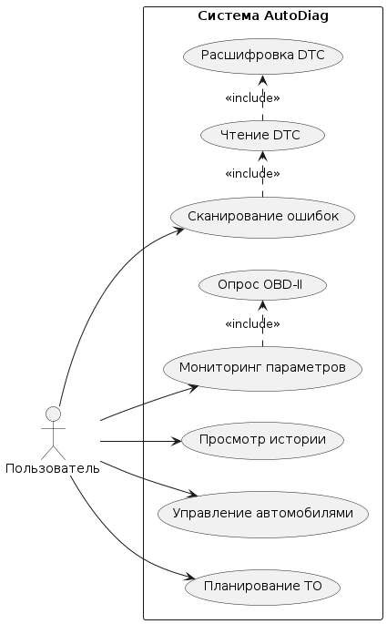
Рисунок 2.1 – Диаграмма вариантов использования мобильного приложения
После установления соединения пользователь получает доступ к функциям диагностики. В режиме мониторинга осуществляется циклический опрос электронного блока управления автомобиля, в результате чего пользователь получает актуальные значения параметров. Эти данные проходят этап обработки и отображаются в удобной форме [6 – 8].
Сценарий работы с диагностическими кодами неисправностей включает их получение, расшифровку и отображение. Пользователь получает информацию о выявленных неисправностях, а также может выполнить очистку кодов после их устранения [7, 9]. Функция управления техническим обслуживанием обеспечивает контроль выполнения регламентных работ. На основании данных о пробеге и заданных параметров формируются уведомления о необходимости проведения обслуживания. Для описания логики функционирования системы используется диаграмма активности, отражающая последовательность выполнения операций (рисунок 2.2).
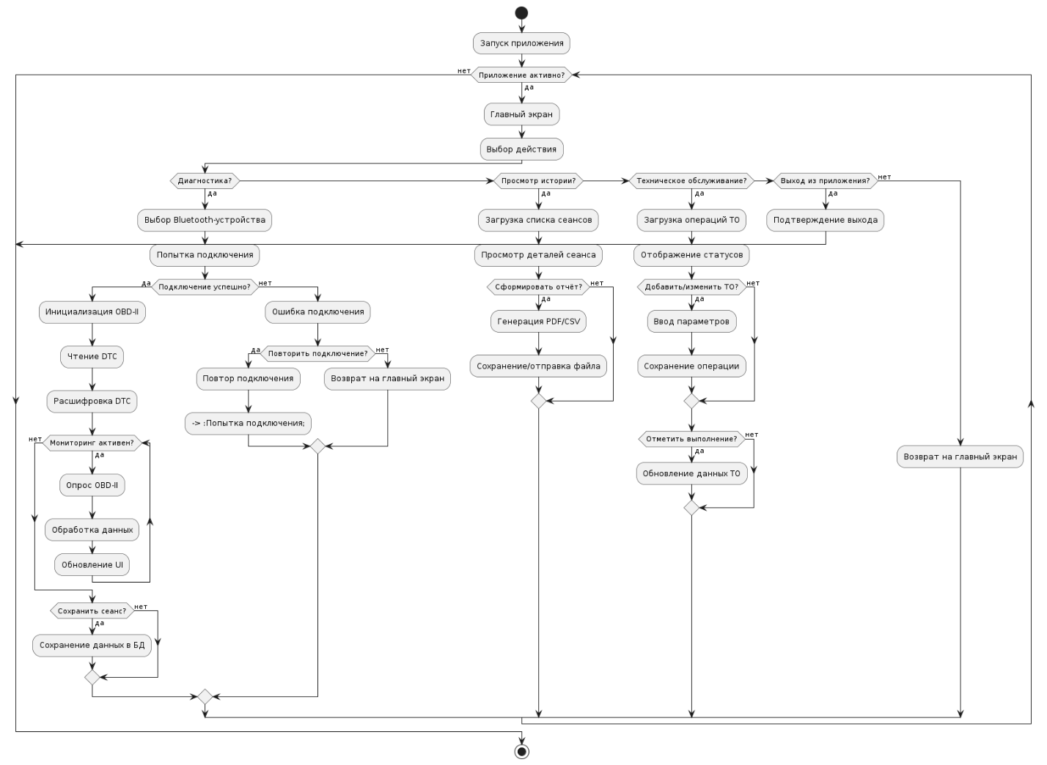
Рисунок 2.2 – Диаграмма активности мобильного приложения
Диаграмма активности отражает общий алгоритм работы системы, начиная с запуска приложения и заканчивая выполнением основных функций. В отличие от более детализированных схем, данная диаграмма описывает логику работы на верхнем уровне, без избыточной детализации, что обеспечивает её наглядность и компактность. Для более детального описания взаимодействия компонентов системы используется диаграмма последовательности (рисунок 2.3).

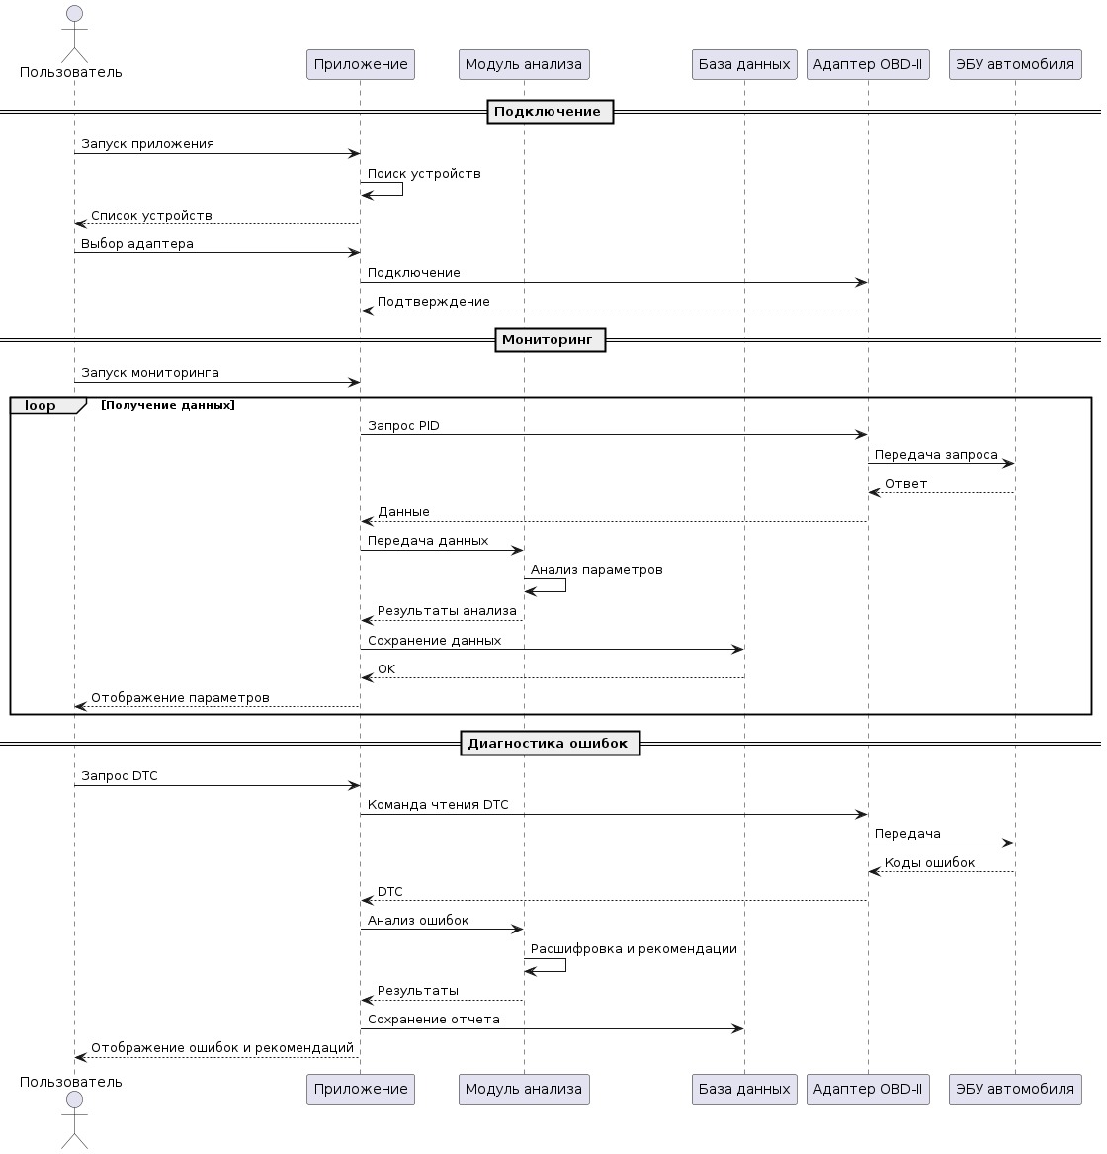
Рисунок 2.3 – Диаграмма последовательности взаимодействия компонентов системы
Диаграмма последовательности демонстрирует порядок обмена данными между пользователем, мобильным приложением, диагностическим адаптером и электронным блоком управления автомобиля. Она позволяет наглядно представить процесс получения и обработки диагностической информации.
Использование совокупности диаграмм позволяет сформировать целостное представление об архитектуре мобильного приложения, определить ключевые компоненты системы и их взаимосвязи, а также обеспечить основу для дальнейшей реализации программного продукта. В качестве технологической основы реализации выбран фреймворк Flutter, обеспечивающий создание кроссплатформенного мобильного интерфейса, язык Dart, используемый для реализации логики приложения, и база данных SQLite, предназначенная для локального хранения диагностической информации и данных о техническом обслуживании. Такой выбор технологических средств соответствует требованиям автономности, мобильности и удобства эксплуатации разрабатываемого приложения [10 – 11, 15].

2.3 Проектирование структуры базы данных мобильного приложения для диагностики и планирования технического обслуживания автомобиля
Для обеспечения функционирования мобильного приложения, предназначенного для диагностики технического состояния автомобиля и планирования технического обслуживания, необходимо организовать хранение данных, получаемых в процессе работы системы. С этой целью разрабатывается структура базы данных, обеспечивающая накопление, обработку и последующее использование информации. Проектирование базы данных осуществляется с учётом функциональных возможностей приложения, включающих получение диагностических данных, их сохранение, анализ, отображение и использование для формирования уведомлений о техническом обслуживании. В связи с этим структура базы данных должна обеспечивать не только хранение информации, но и поддержку процессов анализа, выявления отклонений и формирования рекомендаций [4, 5, 15]. База данных приложения имеет реляционную структуру и включает набор взаимосвязанных сущностей, отражающих основные элементы предметной области. Каждая сущность соответствует определённому типу данных, используемому в системе, и выполняет определённую функциональную роль [15].
Ключевой сущностью является «Автомобиль». Она представляет собой основной объект системы, к которому привязываются все остальные данные. В рамках данной сущности хранятся сведения о транспортном средстве, включая уникальный идентификатор, наименование, а также текущий пробег. Выделение данной сущности позволяет обеспечить возможность работы приложения с несколькими автомобилями, что повышает универсальность системы.
Сущность «Диагностика» предназначена для хранения информации о сеансах диагностики, выполняемых пользователем. Каждый сеанс фиксируется в виде отдельной записи, содержащей дату и время проведения, а также ссылку на соответствующий автомобиль. Это позволяет формировать хронологическую последовательность диагностических операций и использовать накопленные данные для анализа состояния транспортного средства.
Сущность «Ошибка» используется для хранения диагностических кодов неисправностей. Каждая запись содержит код неисправности и его текстовое описание. Связь с сущностью «Диагностика» позволяет определить, в рамках какого сеанса была зафиксирована ошибка. Такой подход обеспечивает возможность анализа повторяемости неисправностей, выявления типичных проблем и формирования рекомендаций по их устранению.
Сущность «Параметр» предназначена для хранения значений показателей, полученных в процессе диагностики. Каждая запись включает наименование параметра, его значение, а также ссылку на сеанс диагностики. Хранение параметров в отдельной сущности позволяет фиксировать их значения во времени, что создаёт основу для анализа динамики изменения показателей и выявления отклонений от нормативных значений [4, 15].
С учётом сформулированных требований, предусматривающих анализ диагностических данных и формирование рекомендаций пользователю, в структуру базы данных включена сущность «Рекомендация». Данная сущность предназначена для хранения результатов анализа диагностической информации и содержит текст рекомендации, уровень её важности, а также данные, позволяющие связать рекомендацию с результатами диагностического сеанса и выявленными отклонениями. Введение данной сущности обеспечивает связь между результатами диагностики и действиями, рекомендуемыми пользователю при эксплуатации и техническом обслуживании автомобиля.
Для реализации функций планирования технического обслуживания используется сущность «Техническое обслуживание». В данной сущности хранятся сведения о запланированных и выполненных работах, включая тип операции, параметры периодичности (пробег или дата), а также ссылку на автомобиль. Наличие данной сущности позволяет формировать график обслуживания и контролировать выполнение регламентных работ.
Для наглядного представления структуры базы данных используется диаграмма «сущность–связь», отражающая основные сущности и связи между ними (рисунок 2.4).
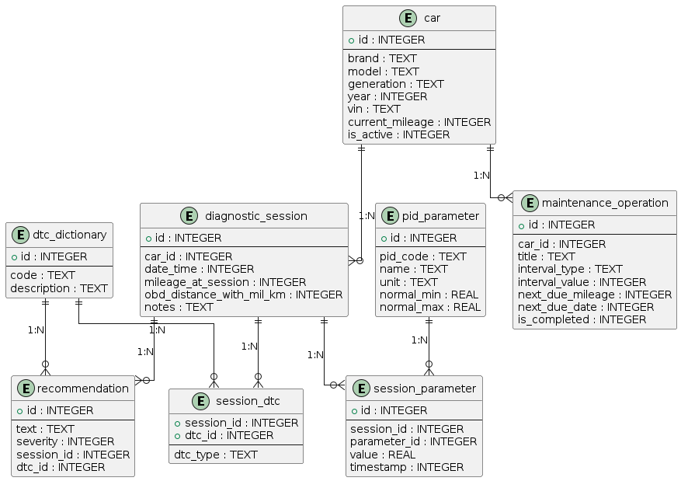
Рисунок 2.4 – Диаграмма «сущность–связь» базы данных мобильного приложения
Представленная диаграмма отражает структуру базы данных и взаимосвязи между её элементами. Связь между сущностями «Автомобиль» и «Диагностика» имеет тип «один ко многим», поскольку одному автомобилю может соответствовать множество сеансов диагностики. Аналогичная связь реализована между сущностями «Автомобиль» и «Техническое обслуживание».
Связь между сущностями «Диагностика» и «Ошибка» также является связью типа «один ко многим», поскольку в рамках одного сеанса может быть зафиксировано несколько неисправностей. Аналогично, один сеанс диагностики может включать множество параметров, что отражается связью между сущностями «Диагностика» и «Параметр».
Дополнительно введена связь между сущностями «Диагностика» и «Рекомендация», отражающая формирование рекомендаций на основе результатов анализа. Также предусмотрена связь между сущностями «Ошибка» и «Рекомендация», позволяющая учитывать конкретные неисправности при формировании рекомендаций.
При проектировании базы данных учитываются принципы нормализации, направленные на устранение избыточности данных и повышение их согласованности. Каждая сущность содержит только те атрибуты, которые непосредственно относятся к ней, что позволяет избежать дублирования информации и облегчает сопровождение системы [4, 15].
Особое внимание уделяется обеспечению ссылочной целостности данных. Для этого используются внешние ключи, обеспечивающие корректность связей между сущностями. Например, каждая запись в сущности «Диагностика» содержит ссылку на существующий автомобиль, а записи в сущностях «Ошибка», «Параметр» и «Рекомендация» — на соответствующий сеанс диагностики [4, 15]. С точки зрения производительности системы структура базы данных должна обеспечивать эффективное выполнение операций выборки и обработки данных. Для этого предусматривается использование индексов по ключевым полям, таким как идентификаторы сущностей, даты записей и внешние ключи. Это позволяет ускорить доступ к данным и повысить отзывчивость приложения [15]. Хранение данных организуется таким образом, чтобы обеспечить возможность их последующего анализа. Наличие истории диагностических сеансов, параметров и неисправностей позволяет выявлять тенденции изменения состояния автомобиля, прогнозировать возможные отказы и формировать обоснованные рекомендации.
Разработанная структура базы данных обеспечивает хранение информации, необходимой для реализации функций мобильного приложения, включая диагностику, анализ состояния автомобиля и планирование технического обслуживания. Предложенная модель обладает возможностью масштабирования и может быть расширена за счёт добавления новых сущностей и атрибутов без нарушения существующей логики работы системы.

2.4 Проектирование пользовательского интерфейса мобильного приложения для диагностики и планирования технического обслуживания автомобиля
Проектирование пользовательского интерфейса мобильного приложения является одним из ключевых этапов разработки, поскольку именно интерфейс обеспечивает взаимодействие пользователя с системой и определяет эффективность реализации её функциональных возможностей. Качество интерфейса оказывает непосредственное влияние на удобство использования приложения, скорость получения и восприятия информации, а также точность интерпретации диагностических данных [10, 12].
Разрабатываемое приложение ориентировано на широкий круг пользователей, включая как опытных автолюбителей, так и пользователей, не обладающих специальными техническими знаниями. В связи с этим при проектировании интерфейса особое внимание уделяется принципам доступности, наглядности и минимизации когнитивной нагрузки. Представление информации должно быть интуитивно понятным, логически структурированным и не требовать длительного освоения. Структура пользовательского интерфейса формируется на основе функциональных возможностей приложения и включает совокупность экранов, объединённых логикой навигации. Каждый экран реализует определённый функциональный сценарий и обеспечивает выполнение конкретных задач пользователя в рамках работы с системой [10 – 11].
Главный экран приложения выполняет функцию точки входа и обеспечивает доступ к основным разделам системы. На данном экране размещаются элементы управления, связанные с подключением к диагностическому адаптеру, запуском диагностики и переходом к другим разделам приложения. Дополнительно может отображаться информация о текущем состоянии соединения, а также краткие сведения о последнем сеансе диагностики, что позволяет пользователю быстро оценить состояние системы.
Экран диагностики предназначен для отображения текущих параметров работы автомобиля. В рамках данного экрана реализуется вывод информации, получаемой от электронного блока управления, в режиме, приближенном к реальному времени. Параметры могут отображаться как в табличной форме, так и в виде графиков, что обеспечивает возможность анализа динамики их изменения. Использование графического представления данных способствует более наглядному восприятию информации и упрощает выявление отклонений [10].
Экран диагностических кодов неисправностей обеспечивает отображение списка выявленных ошибок. Каждая ошибка сопровождается текстовым описанием, что облегчает её интерпретацию пользователем. Для повышения удобства восприятия данные могут быть структурированы по степени критичности или сгруппированы по типам неисправностей. Дополнительно может быть реализовано визуальное выделение наиболее значимых ошибок.
Экран истории диагностики предназначен для хранения и отображения ранее полученных данных. Пользователь получает возможность просматривать результаты предыдущих сеансов диагностики, что позволяет анализировать изменения состояния автомобиля во времени, выявлять повторяющиеся неисправности и отслеживать эффективность выполненных ремонтных работ.
Экран технического обслуживания реализует функции планирования и контроля выполнения регламентных работ. На данном экране отображается перечень запланированных операций, сроки их выполнения и текущий статус. Пользователь может добавлять новые записи, редактировать существующие и фиксировать факт выполнения работ. Это обеспечивает систематизацию информации о техническом обслуживании и способствует своевременному выполнению необходимых процедур.
Навигация между экранами организуется с учётом необходимости обеспечения быстрого доступа к основным функциям приложения. Для этого используются стандартные элементы интерфейса мобильных приложений, такие как навигационные панели, вкладки и кнопки быстрого доступа. Логика переходов между экранами должна быть последовательной и предсказуемой, что снижает вероятность ошибок при использовании системы.
Для наглядного представления структуры интерфейса и переходов между экранами используется схема навигации пользовательского интерфейса (рисунок 2.5).
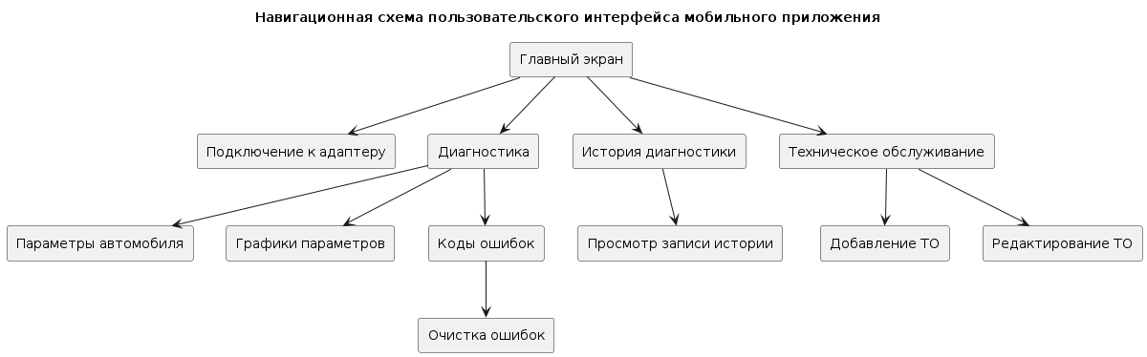
Рисунок 2.5 – Схема навигации пользовательского интерфейса мобильного приложения
Представленная схема отражает основные переходы между экранами приложения и их взаимосвязь. Центральным элементом структуры является главный экран, обеспечивающий доступ к ключевым функциональным разделам системы, включая диагностику, историю диагностики, техническое обслуживание, настройки и управление автомобилями. Раздел диагностики включает экраны отображения параметров, графиков, кодов ошибок и рекомендаций, что соответствует логике обработки данных, рассмотренной в предыдущих подразделах. Такая организация интерфейса обеспечивает пользователю последовательный доступ к основным функциям приложения и результатам анализа диагностической информации.
При проектировании интерфейса учитываются также аспекты визуального оформления. Использование единообразных элементов управления и согласованной цветовой схемы способствует улучшению восприятия информации и повышает удобство работы с приложением. Особое внимание уделяется выделению критически важных элементов, таких как диагностические ошибки и уведомления о необходимости технического обслуживания.
Дополнительное значение имеет реализация механизмов обратной связи. Приложение должно информировать пользователя о состоянии соединения с диагностическим адаптером, успешности выполнения операций и возникновении возможных ошибок. Это позволяет повысить надёжность взаимодействия и снизить вероятность некорректного использования системы.
Проектирование пользовательского интерфейса направлено на формирование логически согласованной и удобной среды взаимодействия пользователя с приложением, обеспечивающей эффективное выполнение задач диагностики и планирования технического обслуживания автомобиля, а также поддержку процессов анализа и принятия решений.

2.5 Описание алгоритмов функционирования мобильного приложения для диагностики и планирования технического обслуживания автомобиля
В рамках проектирования мобильного приложения разработан набор алгоритмов, обеспечивающих получение, обработку, анализ и интерпретацию диагностической информации, а также формирование рекомендаций и уведомлений для пользователя. Предлагаемые алгоритмы направлены на повышение информативности системы, обеспечение устойчивости к ошибкам передачи данных и поддержку принятия решений при эксплуатации автомобиля. Их использование позволяет перейти от простого отображения диагностических параметров к комплексной обработке информации, связанной с оценкой технического состояния автомобиля и планированием его обслуживания [4, 9, 12].
Одним из базовых является алгоритм получения диагностических данных посредством интерфейса OBD–II. Предполагается, что приложение будет формировать запросы к электронному блоку управления автомобиля с использованием идентификаторов параметров (PID), определённых стандартом. Каждый запрос направлен на получение конкретного показателя работы системы, например частоты вращения двигателя, температуры охлаждающей жидкости или нагрузки двигателя. Последовательность выполнения запросов может быть организована циклически с заданным интервалом, что обеспечивает получение данных в режиме, приближенном к реальному времени [6 – 9].
Ответы от электронного блока управления поступают в виде последовательности байтов, требующих декодирования. В рамках проектируемого решения предусматривается алгоритм преобразования сырых данных в физические значения с использованием формул, определённых стандартом OBD–II. Например, частота вращения двигателя рассчитывается как RPM = (A × 256 + B) / 4, где A и B – байты ответа. Аналогичные преобразования применяются к другим параметрам, что обеспечивает унификацию обработки и сопоставимость данных. После декодирования данных предусматривается реализация алгоритма фильтрации и валидации. На данном этапе выполняется проверка корректности значений, устранение выбросов и пропущенных данных, а также приведение параметров к единому формату. Дополнительно может применяться сглаживание значений для устранения кратковременных колебаний. Это позволяет повысить точность последующего анализа и снизить вероятность формирования ложных предупреждений [4, 5, 15].
Алгоритм обработки диагностических кодов неисправностей (DTC) предполагает извлечение кодов из ответа электронного блока управления и их интерпретацию с использованием базы данных описаний. Каждый код имеет стандартизированный формат, позволяющий определить тип неисправности и её принадлежность к определённой системе автомобиля. В рамках проектируемого приложения предусматривается автоматическое сопоставление кодов с текстовыми описаниями, что обеспечивает удобство восприятия информации пользователем.
Важной составляющей является алгоритм анализа параметров, направленный на выявление отклонений от допустимых значений. Предполагается, что для каждого диагностического параметра будут заданы нормативные диапазоны значений, в пределах которых система считается работоспособной. Анализ выполняется на основе сравнения текущего значения с установленным интервалом. При выходе параметра за пределы допустимого диапазона фиксируется отклонение, требующее внимания пользователя.
Дополнительно предусматривается анализ динамики изменения параметров, позволяющий выявлять постепенные ухудшения состояния системы. Для этого используется расчёт разности значений параметра во времени Δ_{value} = value(t) − value(t−1). При превышении заданного порога изменение рассматривается как потенциально значимое. Такой подход позволяет выявлять неисправности на ранней стадии их развития.
Алгоритм формирования рекомендаций предусматривает использование набора правил, связывающих диагностические данные с возможными действиями пользователя. В качестве основы предполагается применение продукционной модели вида IF (условие) THEN (действие). В качестве условий могут выступать как диагностические коды неисправностей, так и отклонения параметров от нормативных значений. Результатом работы алгоритма является формирование списка рекомендаций, упорядоченных по степени приоритета [5, 12].
При наличии нескольких рекомендаций предусматривается их агрегирование с исключением дублирующих записей. Дополнительно может учитываться степень критичности ситуации, что позволяет выделять наиболее важные рекомендации. Это обеспечивает более эффективное восприятие информации пользователем и способствует принятию обоснованных решений. В рамках проектируемого решения также предусматривается алгоритм сохранения данных, обеспечивающий запись результатов диагностики в базу данных. Сохраняются параметры, коды неисправностей, временные метки и сформированные рекомендации. Наличие накопленных данных позволяет формировать историю эксплуатации автомобиля и использовать её для последующего анализа.
Алгоритм анализа исторических данных направлен на выявление устойчивых изменений параметров. Предполагается использование методов сравнения текущих значений с накопленной статистикой, включая расчёт средних значений и выявление трендов. Это позволяет обнаруживать постепенные ухудшения состояния систем автомобиля до возникновения критических неисправностей и своевременно информировать пользователя [4, 5, 15].
Алгоритм планирования технического обслуживания предусматривает контроль выполнения регламентных работ на основе пробега и временных интервалов. Для каждой операции задаются условия выполнения, включающие пороговое значение пробега или дату проведения обслуживания. При достижении заданных значений формируется уведомление о необходимости выполнения работ. После выполнения технического обслуживания осуществляется обновление соответствующих параметров, что позволяет предотвратить повторное формирование уведомлений. Дополнительно может учитываться история выполненных работ, что обеспечивает более точное планирование и повышает эффективность эксплуатации автомобиля. Дополнительно предусматривается алгоритм генерации уведомлений, обеспечивающий информирование пользователя о текущем состоянии системы. Уведомления могут формироваться при обнаружении ошибок, отклонений параметров или наступлении сроков технического обслуживания. При этом учитывается приоритет событий, что позволяет выделять наиболее критичные сообщения и повышает удобство использования приложения.
Реализация указанных алгоритмов позволяет обеспечить комплексную обработку диагностической информации и перейти от простого отображения данных к их интерпретации и поддержке принятия решений. Это повышает практическую значимость разрабатываемого приложения и расширяет его функциональные возможности.

Выводы по главе 2
Во второй главе выполнено проектирование мобильного приложения для диагностики технического состояния автомобиля и планирования технического обслуживания. На основе результатов анализа предметной области разработана модель функционирования системы и определена архитектура приложения, включающая пользовательский интерфейс, модули бизнес–логики, слой хранения данных и компонент взаимодействия с OBD–II–адаптером.
Спроектирована структура базы данных, обеспечивающая хранение сведений об автомобилях, диагностических сеансах, параметрах, кодах неисправностей, рекомендациях и операциях технического обслуживания. Разработана структура пользовательского интерфейса, ориентированная на наглядное представление диагностической информации и удобство работы пользователя.
Также описаны алгоритмы получения, декодирования, анализа и сохранения диагностических данных, формирования рекомендаций и уведомлений о техническом обслуживании. Полученные результаты соответствуют поставленным задачам проектирования и создают основу для последующей программной реализации приложения.

3. Разработка и оценка работоспособности мобильного приложения для диагностики и планирования технического обслуживания автомобиля

3.1 Реализация программных модулей мобильного приложения для диагностики и планирования технического обслуживания автомобиля
Реализация мобильного приложения основана на модульном принципе, обеспечивающем разделение ответственности между ключевыми компонентами системы. В составе приложения выделены модуль пользовательского интерфейса, модуль управления подключением к OBD–II–адаптеру, модуль обработки диагностических данных, модуль хранения информации и модуль планирования технического обслуживания. Такой подход позволяет изолировать бизнес–логику, пользовательский интерфейс и слой данных, что упрощает сопровождение программного продукта и обеспечивает возможность его дальнейшего расширения без значительных изменений в уже реализованных частях системы [11 – 12].
В рамках разработанного приложения можно выделить три основных функциональных уровня: уровень представления, уровень данных и ядро системы. Уровень представления отвечает за взаимодействие с пользователем и реализован с использованием фреймворка Flutter. Он включает в себя набор экранов, объединённых в единую навигационную структуру, а также провайдеры состояния, реализующие механизм реактивного обновления интерфейса при изменении данных. Каждый экран соответствует отдельному функциональному модулю, включая диагностику, историю сеансов, управление автомобилями и планирование технического обслуживания [10].
Уровень данных реализует хранение и обработку информации посредством локальной базы данных SQLite. Для обеспечения абстракции доступа к данным используется паттерн Repository, который выступает промежуточным звеном между бизнес–логикой и базой данных. Это позволяет централизовать операции чтения и записи, а также гарантирует согласованность данных при выполнении транзакций, например, при сохранении диагностического сеанса [15].
Ядро системы содержит ключевые алгоритмы обработки данных, включая парсинг ответов OBD–II адаптера, декодирование кодов неисправностей и формирование рекомендаций. Взаимодействие с автомобилем осуществляется через специализированный сервис, реализующий обмен данными по Bluetooth с использованием протокола RFCOMM. После установления соединения выполняется инициализация адаптера и последующий обмен командами в соответствии со стандартом SAE J1979 [6 – 9]. Связь между уровнями осуществляется посредством внедрения зависимостей, что позволяет гибко управлять жизненным циклом компонентов и упрощает тестирование отдельных модулей. Провайдеры состояния выступают связующим звеном между пользовательским интерфейсом и бизнес–логикой, обеспечивая передачу данных и управление состоянием приложения [11, 12].
Реализованная архитектура демонстрирует чёткое разделение функциональных обязанностей между компонентами системы, что повышает надёжность приложения и упрощает его масштабирование при добавлении новых возможностей [11].

3.2 Реализация функционала сбора, обработки и отображения диагностических данных в мобильном приложении для диагностики и планирования технического обслуживания автомобиля
Функционал диагностики является центральным элементом разработанного приложения и обеспечивает получение, обработку и визуализацию данных, поступающих от электронных систем автомобиля. Реализация данного функционала базируется на использовании протокола OBD–II и адаптера ELM327, который выступает в роли посредника между мобильным устройством и бортовой системой автомобиля [6 – 9]. Процесс сбора данных начинается с установления Bluetooth–соединения с диагностическим адаптером. После успешного подключения выполняется последовательная инициализация устройства, включающая настройку режима работы, отключение лишних служебных сообщений и выбор протокола обмена. Далее приложение переходит в режим активного взаимодействия с автомобилем, в рамках которого осуществляется отправка диагностических команд и получение ответов [6 – 8].
Полученные данные представляют собой последовательности байтов в шестнадцатеричном формате, которые требуют последующей обработки. Для этого в ядре системы реализован специализированный модуль парсинга, преобразующий сырые данные в физические значения. Например, вычисление оборотов двигателя или температуры охлаждающей жидкости осуществляется на основе стандартных формул, определённых спецификацией OBD–II. Помимо текущих параметров, производится чтение кодов неисправностей, которые декодируются и сопоставляются с внутренним справочником [5].
Особое внимание уделено организации непрерывного опроса параметров автомобиля. Для этого используется таймер, который с заданным интервалом инициирует отправку запросов к поддерживаемым PID–параметрам. Полученные значения сохраняются не только в текущем состоянии, но и в виде временных рядов, что позволяет формировать графики изменения параметров во времени. Это даёт возможность пользователю анализировать динамику работы двигателя и выявлять отклонения от нормальных значений [4 – 5].
Отображение диагностической информации реализовано в виде интерактивного пользовательского интерфейса (рисунки 3.1, 3.2). Значения параметров выводятся в числовом формате и сопровождаются графическими элементами, такими как графики и индикаторы. Коды неисправностей отображаются с текстовым описанием и рекомендациями по устранению, что делает приложение удобным не только для получения данных, но и для их интерпретации [10, 12].

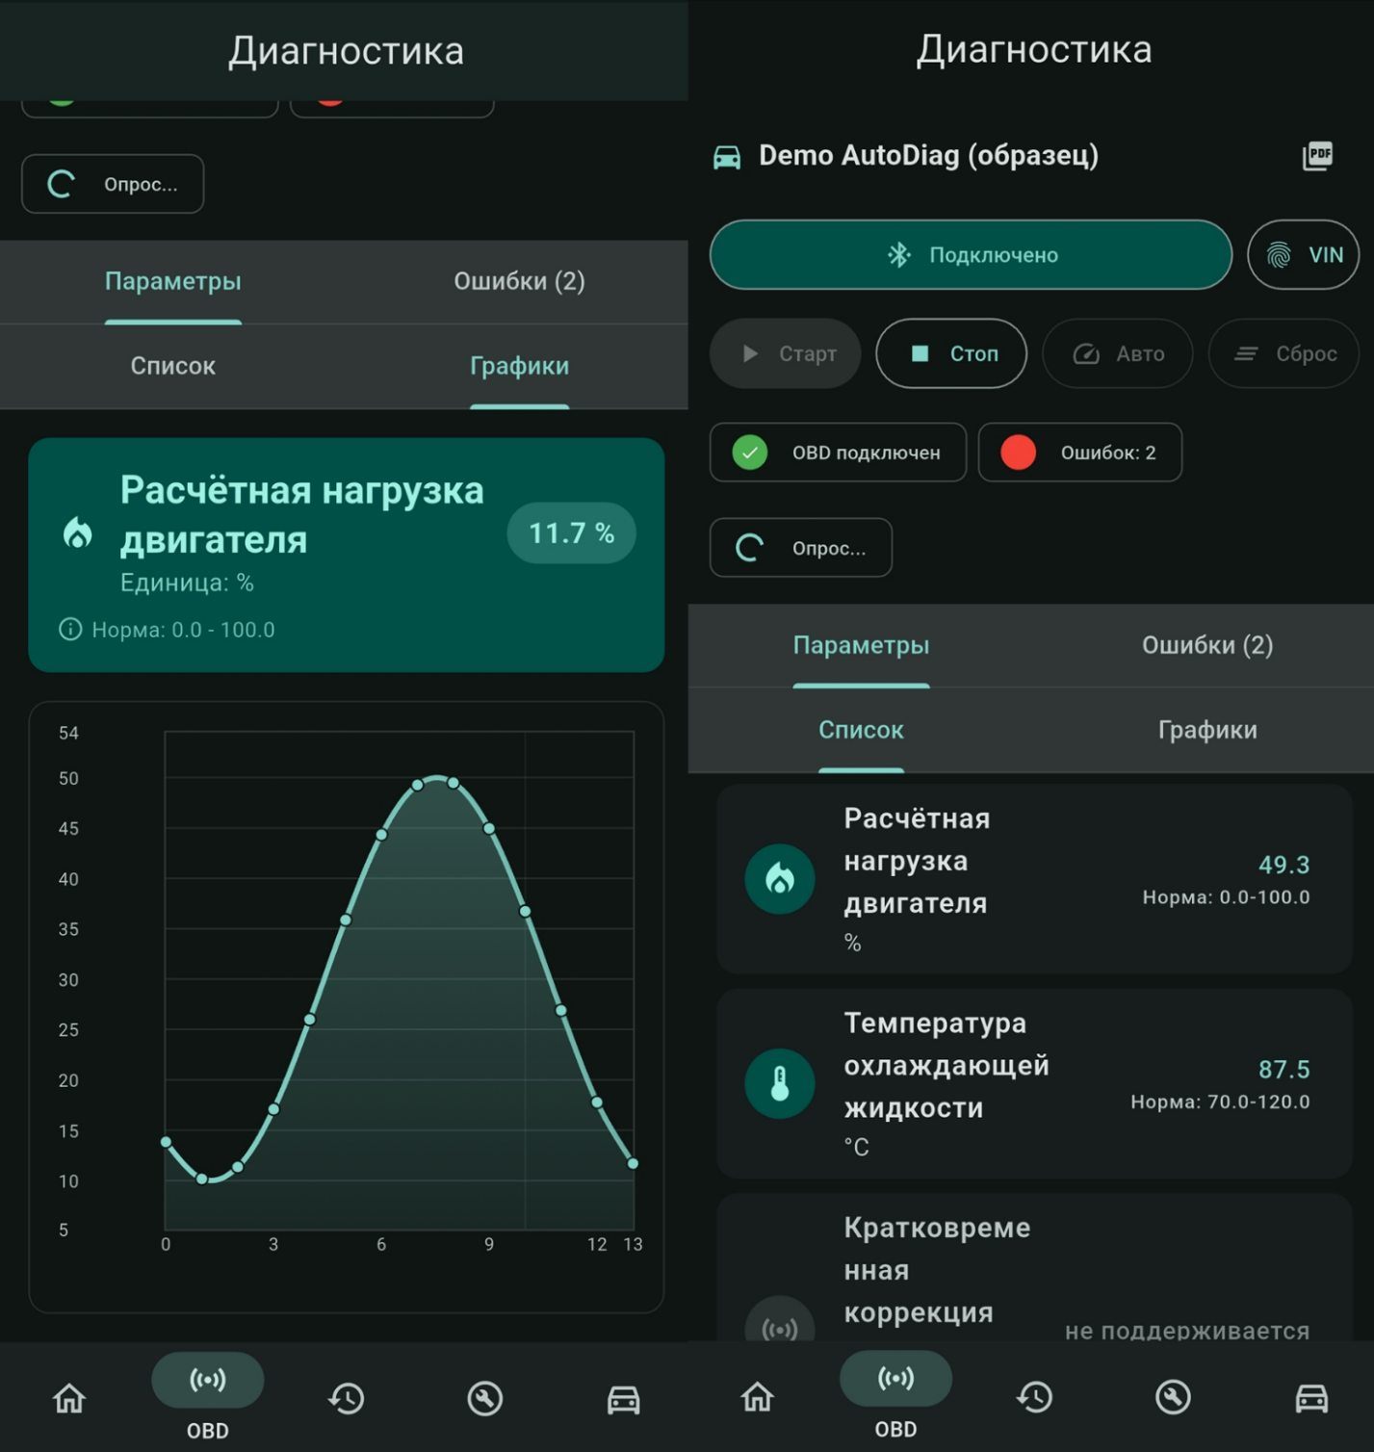Рисунок 3.1 – Отображение параметров двигателя в режиме реального времени
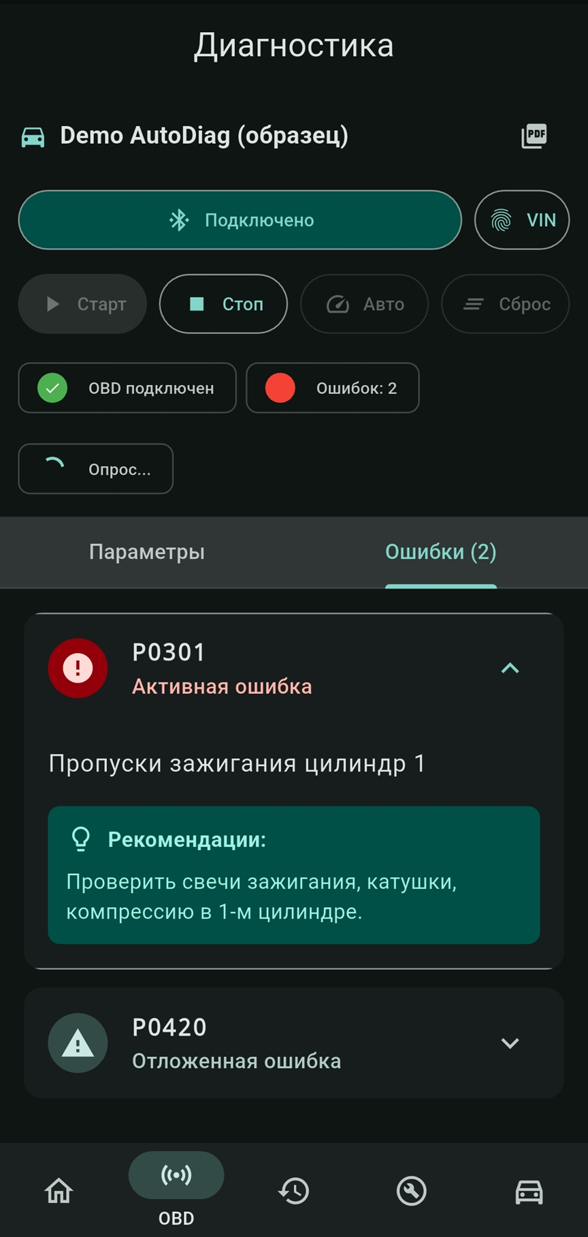
Рисунок 3.2 – Отображение диагностических кодов неисправностей
Собранные данные могут быть сохранены в виде диагностического сеанса, что обеспечивает возможность последующего анализа. При сохранении фиксируются как коды ошибок, так и значения параметров, а также формируются рекомендации, основанные на выявленных отклонениях [5, 15].
Реализованный механизм обработки и визуализации данных обеспечивает полноценный цикл диагностики автомобиля, начиная от получения информации и заканчивая её интерпретацией и сохранением для дальнейшего использования. Корректность обработки данных подтверждается успешным получением и преобразованием стандартных OBD-II-параметров, отображением диагностических кодов неисправностей и сохранением результатов сеанса в локальной базе данных приложения. Реализация данного функционала способствует повышению эффективности диагностики за счёт сокращения времени получения и анализа информации, а также за счёт представления результатов в удобной для пользователя форме.

3.3 Реализация функционала планирования технического обслуживания автомобиля в мобильном приложении
Функционал планирования технического обслуживания предназначен для автоматизации контроля состояния автомобиля и своевременного выполнения регламентных работ. В рамках приложения данный модуль реализует хранение информации о запланированных операциях, отслеживание их актуальности и уведомление пользователя о необходимости проведения обслуживания. Использование сведений о пробеге, истории эксплуатации и результатах диагностики позволяет увязать планирование обслуживания с фактическим состоянием автомобиля [5].
Каждая операция технического обслуживания характеризуется набором параметров, включающих тип интервала, значение интервала, а также информацию о последнем выполнении. Интервалы могут задаваться как по пробегу автомобиля, так и по времени, что позволяет учитывать различные типы регламентных работ. На основе этих данных система вычисляет момент следующего обслуживания и определяет текущий статус операции [5].
Алгоритм оценки состояния технического обслуживания основан на сравнении текущего пробега или даты с рассчитанными значениями следующего выполнения. В зависимости от степени приближения к критическому значению операция может находиться в одном из состояний: нормальное, приближающееся или просроченное. Это позволяет пользователю оперативно оценить необходимость проведения обслуживания и спланировать соответствующие действия.
Отображение информации о техническом обслуживании реализовано в виде списка операций с указанием их текущего статуса (рисунок 3.3). Для повышения наглядности используются визуальные индикаторы, позволяющие быстро определить приоритет выполнения работ. Пользователь имеет возможность добавлять новые операции, редактировать существующие и отмечать их выполнение, что автоматически обновляет расчётные параметры [15].
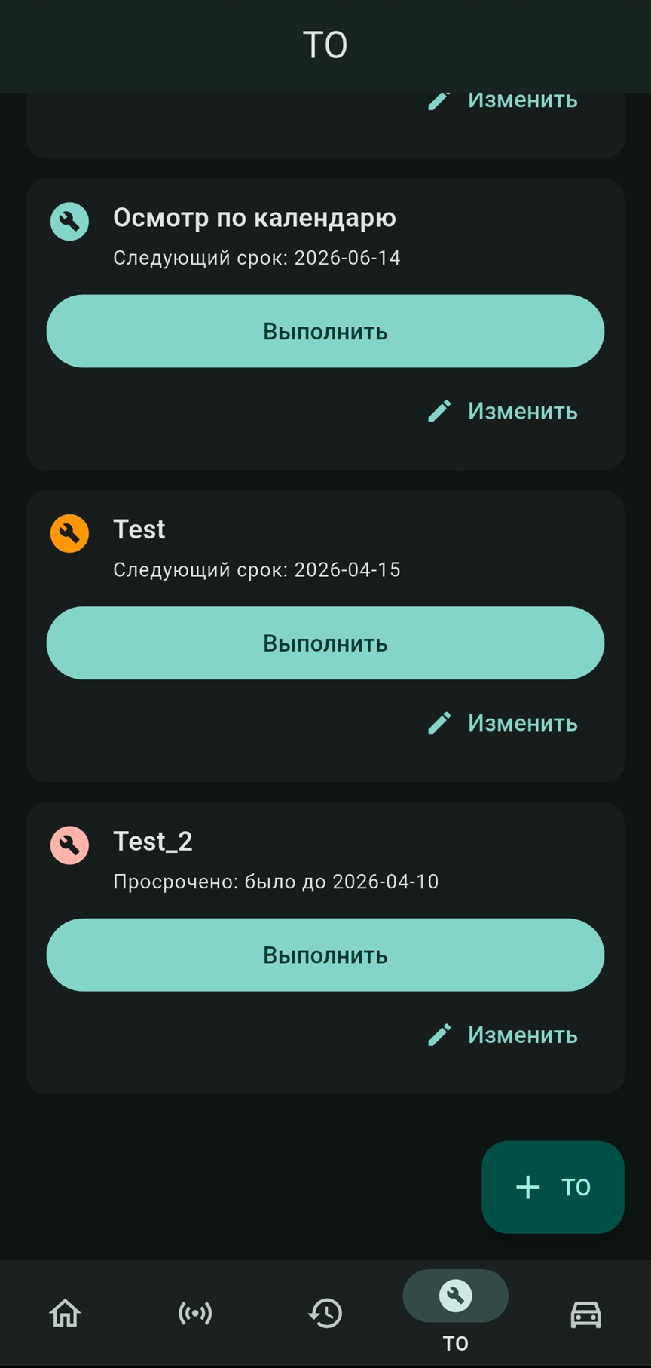
Рисунок 3.3 – Экран планирования технического обслуживания
Дополнительно реализован механизм уведомлений, информирующий пользователя о приближении срока выполнения обслуживания или его просрочке. Уведомления формируются на основе заранее заданных порогов и позволяют повысить надёжность эксплуатации автомобиля за счёт своевременного реагирования на необходимость проведения работ. Интеграция модуля технического обслуживания с системой хранения данных обеспечивает сохранение истории выполненных операций, что позволяет отслеживать состояние автомобиля в долгосрочной перспективе и анализировать регулярность проведения обслуживания [4 – 5].
Реализация данного функционала обеспечивает системный подход к управлению техническим состоянием автомобиля и способствует повышению его эксплуатационной надёжности [5]. Кроме того, использование автоматических расчётов сроков обслуживания и уведомлений позволяет повысить эффективность планирования технического обслуживания за счёт своевременного информирования пользователя и снижения вероятности пропуска регламентных работ.

3.4 Описание работы пользователя с мобильным приложением для диагностики и планирования технического обслуживания автомобиля
Взаимодействие пользователя с мобильным приложением организовано с учётом принципов интуитивности и последовательности выполнения действий, что позволяет минимизировать порог вхождения и обеспечить эффективное использование функциональных возможностей системы. Пользовательский сценарий построен таким образом, чтобы логика работы приложения соответствовала естественной последовательности диагностических процедур и операций по обслуживанию автомобиля [10, 12].
После запуска приложения пользователь попадает на главный экран, который выполняет роль центра навигации и предоставляет доступ ко всем ключевым разделам системы (рисунок 3.4). Навигация реализована с использованием нижней панели, позволяющей быстро переключаться между вкладками диагностики, истории, управления автомобилями и технического обслуживания. На данном этапе пользователь может оценить текущее состояние системы и выбрать необходимый режим работы [10].

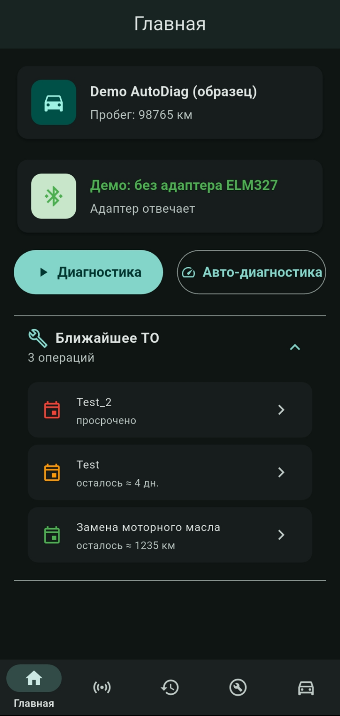
Рисунок 3.4 – Главный экран и навигационная структура приложения
Перед началом диагностики требуется выполнить настройку подключения к автомобилю. Пользователь переходит в соответствующий раздел, где осуществляется выбор Bluetooth–адаптера из списка доступных устройств. После установления соединения приложение автоматически выполняет инициализацию адаптера и переходит к чтению диагностических данных (рисунок 3.5). При первом подключении также может быть выполнено определение автомобиля по VIN–номеру с последующим предложением добавить его в систему.

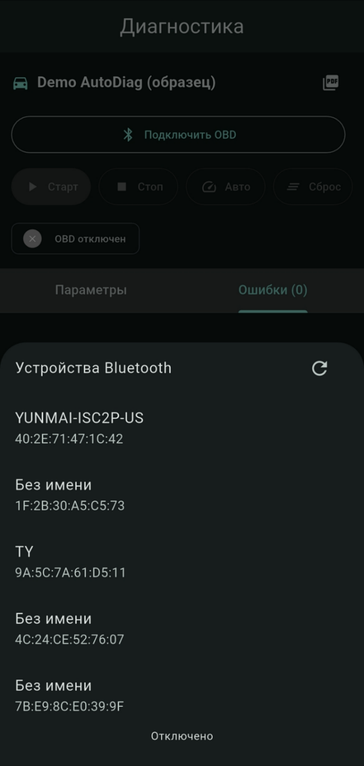
Рисунок 3.5 – Процесс подключения к диагностическому адаптеру
В процессе диагностики пользователь наблюдает за параметрами работы двигателя в режиме реального времени. Интерфейс отображает текущие значения датчиков, а также графики изменения параметров, что позволяет оценить динамику работы системы. При наличии неисправностей отображаются соответствующие коды ошибок с пояснениями, что упрощает их интерпретацию. Пользователь может инициировать обновление данных или сохранить текущий сеанс для последующего анализа.
После завершения диагностического сеанса пользователь может перейти в раздел истории, где представлены ранее сохранённые результаты (рисунок 3.6). Данный раздел позволяет просматривать информацию о проведённых сеансах, включая зафиксированные параметры, коды ошибок и сформированные рекомендации. Это обеспечивает возможность ретроспективного анализа и выявления повторяющихся неисправностей [4 – 5].

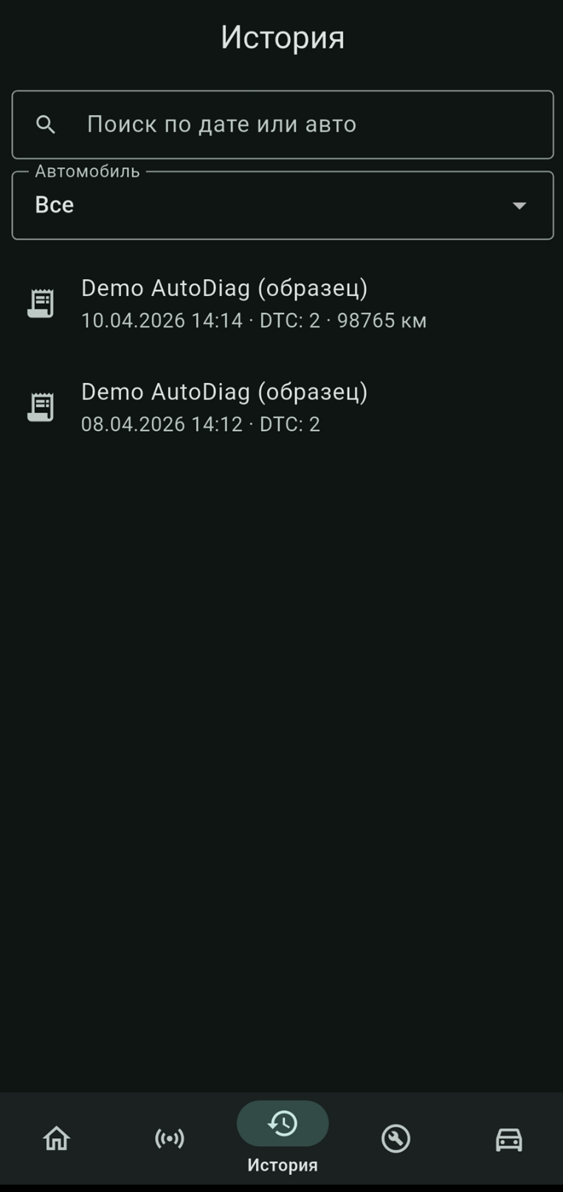
Рисунок 3.6 – Просмотр истории диагностики
Функционал управления техническим обслуживанием доступен через отдельную вкладку. Пользователь может добавлять новые операции обслуживания, указывая параметры интервалов и условия их выполнения. В дальнейшем система автоматически отслеживает состояние каждой операции и отображает её актуальность. При выполнении обслуживания пользователь отмечает соответствующую операцию, что приводит к обновлению расчётных параметров и переносу следующего срока выполнения [15].


Рисунок 3.7 – Добавление операции технического обслуживания
Дополнительные настройки приложения позволяют адаптировать его под индивидуальные потребности пользователя (рисунок 3.8). В частности, доступны параметры частоты опроса диагностических данных, режим автоматического подключения к адаптеру, а также настройки уведомлений. Это обеспечивает гибкость использования приложения в различных условиях эксплуатации.

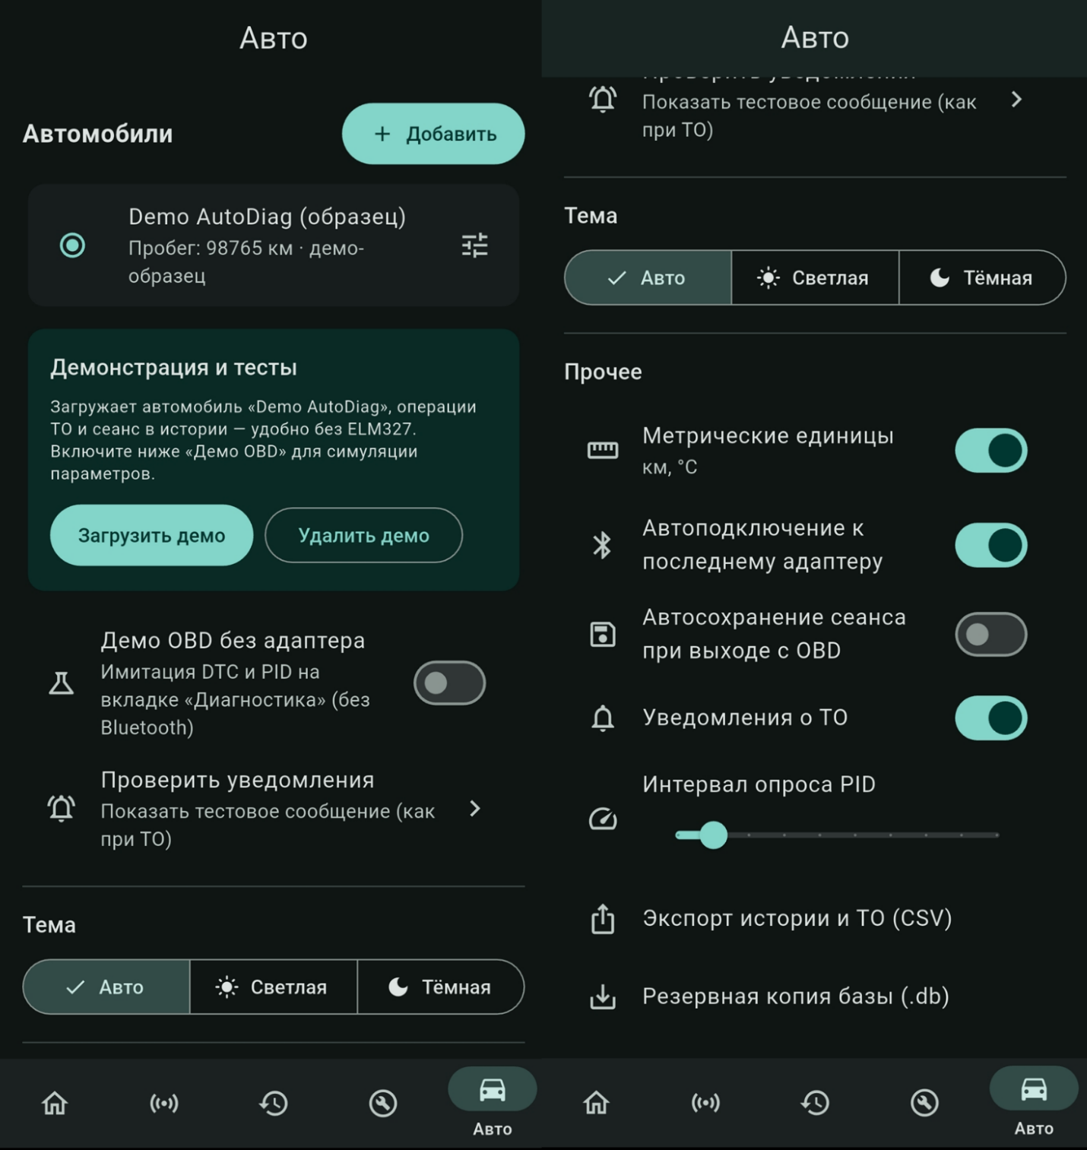Рисунок 3.8 – Настройки мобильного приложения
Рассмотренные пользовательские сценарии демонстрируют логически выстроенный процесс работы с приложением, охватывающий подключение к автомобилю, проведение диагностики, анализ результатов и планирование технического обслуживания. Данные сценарии используются как основа для оценки работоспособности и функциональной проверки приложения, поскольку позволяют подтвердить корректность реализации основных пользовательских операций, оценить удобство эксплуатации системы в реальных условиях и установить соответствие приложения поставленным задачам.

Выводы по главе 3
В третьей главе выполнена программная реализация мобильного приложения для диагностики технического состояния автомобиля и планирования его технического обслуживания. Реализованы модули пользовательского интерфейса, взаимодействия с OBD-II-адаптером, обработки и хранения диагностических данных, а также модуль планирования технического обслуживания. Разработанное приложение обеспечивает подключение к автомобилю, получение и интерпретацию диагностической информации, отображение параметров работы систем, сохранение результатов диагностики и управление операциями технического обслуживания. Оценка работоспособности приложения выполнена на основе анализа реализованных функций и рассмотренных пользовательских сценариев, подтверждающих корректность выполнения основных операций диагностики, сохранения данных и планирования технического обслуживания.

ЗАКЛЮЧЕНИЕ
В ходе выполнения выпускной квалификационной работы было разработано мобильное приложение для диагностики технического состояния автомобиля и планирования его технического обслуживания, обеспечивающее получение, обработку и анализ диагностической информации, а также формирование рекомендаций для пользователя.
Актуальность проведённого исследования обусловлена усложнением конструкции современных автомобилей, увеличением количества электронных систем управления и необходимостью применения доступных программных средств для контроля технического состояния транспортного средства. Использование мобильных приложений позволяет автоматизировать процессы диагностики, повысить информативность получаемых данных и обеспечить удобство взаимодействия пользователя с системой.
В процессе выполнения выпускной квалификационной работы были решены следующие задачи:
1. Проанализированы теоретические основы диагностики технического состояния автомобилей и организации технического обслуживания транспортных средств.
2. Исследованы существующие мобильные приложения и информационные системы, предназначенные для диагностики и планирования технического обслуживания автомобилей.
3. Определены функциональные и нефункциональные требования к разрабатываемому мобильному приложению диагностики и планирования технического обслуживания автомобиля.
4. Разработана архитектура мобильного приложения и обоснован выбор технологий и средств его реализации.
5. Спроектирована структура базы данных для хранения диагностической информации, параметров автомобиля и данных о техническом обслуживании.
6. Реализованы основные программные модули мобильного приложения, обеспечивающие сбор, обработку и отображение диагностических данных, а также планирование технического обслуживания.
7. Проведена оценка работоспособности разработанного мобильного приложения.
Результатом выполненной работы является программный продукт, реализованный в виде мобильного приложения, обеспечивающего взаимодействие с системой бортовой диагностики автомобиля, получение и интерпретацию диагностических данных, а также поддержку планирования технического обслуживания.
Разработанное приложение позволяет: выполнять подключение к диагностическому адаптеру и получать данные от электронных систем автомобиля; считывать и интерпретировать диагностические коды неисправностей; отображать текущие параметры работы автомобиля в удобной форме; сохранять результаты диагностики и формировать историю эксплуатации; планировать техническое обслуживание на основе заданных параметров и формировать уведомления; предоставлять пользователю рекомендации по эксплуатации и обслуживанию автомобиля.
Практическая значимость работы заключается в повышении эффективности контроля технического состояния автомобиля и своевременности проведения технического обслуживания за счёт автоматизации процессов диагностики, анализа данных и формирования рекомендаций.
Достижение указанного эффекта обеспечивается сокращением времени получения диагностической информации, упрощением её интерпретации для пользователя, возможностью накопления и анализа истории состояния автомобиля, а также автоматизацией контроля сроков технического обслуживания и формирования уведомлений о необходимости выполнения регламентных работ.
Перспективными направлениями дальнейшего развития разработанного приложения являются: расширение перечня поддерживаемых диагностических параметров и протоколов; интеграция с внешними сервисами и облачными хранилищами данных; реализация более сложных алгоритмов анализа и прогнозирования состояния автомобиля; использование методов машинного обучения для повышения качества рекомендаций; а также развитие пользовательского интерфейса и повышение уровня персонализации системы.
Поставленная цель выпускной квалификационной работы – повышение эффективности диагностики технического состояния автомобиля и планирования его технического обслуживания посредством разработки мобильного приложения, обеспечивающего сбор и анализ диагностических данных, контроль технических параметров и формирование рекомендаций по обслуживанию транспортного средства – достигнута. В результате реализовано работоспособное программное решение, обеспечивающее комплексную обработку диагностической информации и создающее основу для дальнейшего развития и расширения функциональных возможностей системы.

СПИСОК ИСПОЛЬЗОВАННЫХ ИСТОЧНИКОВ
- ГОСТ Р 52033–2003. Автотранспортные средства. Система бортовой диагностики. – М.: Стандартинформ, 2003. – 23 с. https://ohranatruda.ru/upload/iblock/3c7/4294817369.pdf
- Кузнецов Е.С. Техническая эксплуатация автомобилей. – М.: Кузнецова Е.С., 1991. – 416 с. https://djvu.online/file/CtJKE3ghYUFJ3
- Мигаль В.Д. Основы технической диагностики автомобилей. – М.: Мигаль В.Д., 2016. – 372 с. https://v.eruditor.one/file/3662964/
- Афанасьев А.А. Диагностика автомобилей. – М.: Академия, 2010. – 240 с.
- Пехальский В.А. Техническое обслуживание и ремонт автомобилей. – М.: Академия, 2012. – 320 с.
- Руководство по стандарту OBD–II [Электронный ресурс]. – М.: Сергей Газетин, 2005. – 5 с. https://scanmatik.ru/doc/obdii1.pdf
- Автосканер OBD–II: руководство пользователя [Электронный ресурс]. – М.О: ООО «Автомобильные Технологии», [б.г.]. – 35 с. https://scanmatik.ru/downloads/AutoscanerOBD2.pdf
- OBD–II диагностический сканер: руководство пользователя [Электронный ресурс]. – [Б.м.]: [б.и.], [б.г.]. – [б.с.] с. https://www.yr.lv/wp-content/uploads/2026/03/04732_OBD2_diagnostic_scanner_MANUAL-1.pdf
- ThinkTool Mini: руководство по диагностике [Электронный ресурс]. – [Б.м.]: ThinkCar, [б.г.]. – [б.с.] с. https://independent.thinkcar.com/doc/ThinkToolmini.pdf
- Flutter: официальная документация [Электронный ресурс]. – [Б.м.]: Flutter Team, [б.г.]. – Режим доступа: https://docs.flutter.dev
- Основы архитектуры программных систем [Электронный ресурс]. – М.: НОУ «ИНТУИТ», 2003 – 2026. – Режим доступа: https://intuit.ru/studies/courses/1005/219/info
- Проектирование программного обеспечения [Электронный ресурс]. – М.: НОУ «ИНТУИТ», 2003 – 2026. – Режим доступа: https://intuit.ru/studies/courses/1040/213/info
- Основы UML–моделирования [Электронный ресурс]. – М.: НОУ «ИНТУИТ», [б.г.]. – Режим доступа: https://intuit.ru/studies/courses/2195/55/info
- Dart: справочное руководство по языку [Электронный ресурс]. – [Б.м.]: Dart Team, [б.г.]. – Режим доступа: https://dart.dev/guides
- Основы проектирования баз данных [Электронный ресурс]. – М.: НОУ «ИНТУИТ», 2003 – 2026. – Режим доступа: https://intuit.ru/studies/courses/74/74/info

ПРИЛОЖЕНИЕ А

Листинг программного кода мобильного приложения для диагностики и планирования технического обслуживания автомобиля
- obd_parser.dart
class ObdParser {
static String normalizeHex(String raw) {
return raw
.replaceAll(RegExp(r'\s'), '')
.replaceAll('SEARCHING', '')
.replaceAll(RegExp(r'[^0-9A-Fa-f]'), '')
.toUpperCase();
}

static List<int> hexToBytes(String hex) {
final clean = normalizeHex(hex);
if (clean.length.isOdd) return [];
final out = <int>[];
for (var i = 0; i < clean.length; i += 2) {
out.add(int.parse(clean.substring(i, i + 2), radix: 16));
}
return out;
}

/// Декодирование пары байт в DTC (P/C/B/U + 4 hex-цифры).
static String dtcFromTwoBytes(int a, int b) {
const types = ['P', 'C', 'B', 'U'];
final t = types[(a >> 6) & 0x03];
final d2 = (a >> 4) & 0x03;
final d3 = a & 0x0F;
final d4 = (b >> 4) & 0x0F;
final d5 = b & 0x0F;
String h(int n) => n.toRadixString(16).toUpperCase();
return '$t$d2${h(d3)}${h(d4)}${h(d5)}';
}

/// Режим 03 / 07: полезная нагрузка после заголовка 43 или 47.
static List<String> parseDtcResponse(String raw, {required int mode}) {
final bytes = hexToBytes(raw);
if (bytes.length < 3) return [];
final expect = 0x40 + mode;
if (bytes[0] != expect) {
final ni = bytes.indexOf(expect);
if (ni < 0) return [];
return _parseDtcBytes(bytes.sublist(ni));
}
return _parseDtcBytes(bytes);
}

static List<String> _parseDtcBytes(List<int> bytes) {
if (bytes.length < 2) return [];
final list = <String>[];
var i = 1;
while (i + 1 < bytes.length) {
final a = bytes[i];
final b = bytes[i + 1];
if (a == 0 && b == 0) break;
list.add(dtcFromTwoBytes(a, b));
i += 2;
}
return list;
}

/// Поддерживаемые PID (01–20): ответ на 0100 — первый байт 41, второй 00.
static Set<String> parseSupportedPids0100(String raw) {
final bytes = hexToBytes(raw);
if (bytes.length < 6) return {};
var off = 0;
while (off + 5 < bytes.length) {
if (bytes[off] == 0x41 && bytes[off + 1] == 0x00) {
final d = bytes.sublist(off + 2, off + 6);
return _bitmapToPidHex(d, basePid: 0x01);
}
off++;
}
if (bytes.length >= 6 && bytes[0] == 0x41 && bytes[1] == 0x00) {
final d = bytes.sublist(2, 6);
return _bitmapToPidHex(d, basePid: 0x01);
}
return {};
}

static Set<String> _bitmapToPidHex(List<int> fourBytes, {required int basePid}) {
final out = <String>{};
final bits = <int>[];
for (final b in fourBytes) {
for (var i = 7; i >= 0; i--) {
bits.add((b >> i) & 1);
}
}
for (var i = 0; i < bits.length; i++) {
if (bits[i] == 1) {
final pid = basePid + i;
out.add(pid.toRadixString(16).toUpperCase().padLeft(2, '0'));
}
}
return out;
}

/// Режим 01: данные после 41 XX
static double? parseMode01Value(String pidHex, String raw) {
final bytes = hexToBytes(raw);
if (bytes.length < 4) return null;
var off = 0;
while (off + 3 < bytes.length) {
if (bytes[off] == 0x41) {
final p = bytes[off + 1];
final want = int.parse(pidHex, radix: 16);
if (p == want && off + 2 < bytes.length) {
final a = bytes[off + 2];
final b = off + 3 < bytes.length ? bytes[off + 3] : 0;
return _formula(pidHex, a, b, bytes, off + 2);
}
}
off++;
}
return null;
}

static double? _formula(String pid, int a, int b, List<int> all, int startIndex) {
switch (pid.toUpperCase()) {
case '04':
return a / 2.55;
case '05':
return a - 40.0;
case '0C':
return ((a * 256) + b) / 4.0;
case '0D':
return a.toDouble();
case '0E':
return a / 2.0 - 64.0;
case '0F':
case '46':
return a - 40.0;
case '10':
return ((a * 256) + b) / 100.0;
case '11':
return a / 2.55;
case '42':
return ((a * 256) + b) / 1000.0;
case '5C':
return a - 40.0;
default:
if (startIndex + 1 < all.length) {
return ((a * 256) + b).toDouble();
}
return a.toDouble();
}
}
}
- bluetooth_obd_service.dart
import 'dart:async';
import 'dart:convert';

import 'package:flutter_bluetooth_serial/flutter_bluetooth_serial.dart';

import '../obd/obd_parser.dart';

class BluetoothObdService {
BluetoothConnection? _connection;
StreamSubscription<List<int>>? _sub;
final StringBuffer _rx = StringBuffer();

String? connectedAddress;
bool get isConnected => _connection?.isConnected ?? false;

Future<void> disconnect() async {
await _sub?.cancel();
_sub = null;
try {
await _connection?.close();
} catch (_) {}
_connection = null;
connectedAddress = null;
_rx.clear();
}

Future<void> connect(String address) async {
await disconnect();
final conn = await BluetoothConnection.toAddress(address);
_connection = conn;
connectedAddress = address;
_rx.clear();
final stream = conn.input;
if (stream == null) {
await disconnect();
throw StateError('BluetoothConnection не предоставил поток ввода');
}
_sub = stream.listen((data) {
_rx.write(utf8.decode(data, allowMalformed: true));
}, onDone: () {
_connection = null;
connectedAddress = null;
}, onError: (_) {
_connection = null;
connectedAddress = null;
});
}

/// Инициализация ELM327 по ТЗ (упрощённо: ATZ может быть долгим).
Future<String> initElm({
Duration atzTimeout = const Duration(seconds: 3),
}) async {
await sendRaw('ATZ\r', timeout: atzTimeout);
await sendRaw('ATE0\r');
await sendRaw('ATL0\r');
await sendRaw('ATSP0\r');
final id = await sendRaw('ATI\r');
return id;
}

Future<String> sendRaw(String line, {Duration? timeout}) async {
if (_connection == null || !_connection!.isConnected) {
throw StateError('Нет подключения к адаптеру');
}
_rx.clear();
_connection!.output.add(utf8.encode(line));
await _connection!.output.allSent;
return _readUntilPrompt(timeout ?? const Duration(milliseconds: 1200));
}

Future<String> sendObd(String commandWithoutCr,
{Duration? timeout}) async {
final c =
commandWithoutCr.endsWith('\r') ? commandWithoutCr : '$commandWithoutCr\r';
return sendRaw(c, timeout: timeout);
}

Future<String> _readUntilPrompt(Duration timeout) async {
final deadline = DateTime.now().add(timeout);
while (DateTime.now().isBefore(deadline)) {
final s = _rx.toString();
if (s.contains('>')) {
final i = s.indexOf('>');
return s.substring(0, i).trim();
}
if (s.contains('STOPPED') || s.contains('UNABLE') || s.contains('ERROR')) {
return s.trim();
}
await Future.delayed(const Duration(milliseconds: 30));
}
return _rx.toString().trim();
}

Future<List<String>> readStoredDtc() async {
final r = await sendObd('03', timeout: const Duration(seconds: 2));
return ObdParser.parseDtcResponse(r, mode: 3);
}

Future<List<String>> readPendingDtc() async {
final r = await sendObd('07', timeout: const Duration(seconds: 2));
return ObdParser.parseDtcResponse(r, mode: 7);
}

Future<String> clearDtc() async {
return sendObd('04', timeout: const Duration(seconds: 3));
}

Future<Set<String>> readSupportedPids() async {
final r = await sendObd('0100', timeout: const Duration(seconds: 2));
return ObdParser.parseSupportedPids0100(r);
}

Future<double?> readPidLive(String pidTwoHex) async {
final upper = pidTwoHex.toUpperCase().padLeft(2, '0');
final r = await sendObd('01$upper', timeout: const Duration(milliseconds: 900));
return ObdParser.parseMode01Value(upper, r);
}

/// Read Vehicle Identification Number (VIN) using OBD mode 9 service 2
Future<String?> readVin() async {
try {
final response = await sendObd('0902', timeout: const Duration(seconds: 3));
return _parseVinResponse(response);
} catch (e) {
// VIN reading failed
return null;
}
}

/// Parse VIN response from OBD
/// Response format: "0902: 49 4E 4A 00 00 00 00" where hex represents ASCII characters
String? _parseVinResponse(String response) {
try {
// Remove mode and service identifier
final cleaned = response.replaceAll('0902:', '').trim();

// Split by spaces and filter out empty strings
final hexParts = cleaned.split(' ').where((part) => part.isNotEmpty).toList();

// Convert hex to ASCII characters
final vinChars = hexParts.map((hex) {
if (hex.length == 2) {
final code = int.parse(hex, radix: 16);
return String.fromCharCode(code);
}
return '';
}).toList();

final vin = vinChars.join('').trim();

// Validate VIN (17 characters, no I, O, Q)
if (vin.length == 17 && !vin.contains(RegExp(r'[IOQ]'))) {
return vin;
}

return null;
} catch (e) {
return null;
}
}

/// Read ECU name using OBD mode 9 service 0A
Future<String?> readEcuName() async {
try {
final response = await sendObd('090A', timeout: const Duration(seconds: 2));
return _parseEcuNameResponse(response);
} catch (e) {
return null;
}
}

/// Parse ECU name response from OBD
String? _parseEcuNameResponse(String response) {
try {
// Remove mode and service identifier
final cleaned = response.replaceAll('090A:', '').trim();

// Split by spaces and filter out empty strings
final hexParts = cleaned.split(' ').where((part) => part.isNotEmpty).toList();

// Convert hex to ASCII characters
final nameChars = hexParts.map((hex) {
if (hex.length == 2) {
final code = int.parse(hex, radix: 16);
return String.fromCharCode(code);
}
return '';
}).toList();

return nameChars.join('').trim();
} catch (e) {
return '';
}
}

/// Несколько попыток переподключения.
static Future<T?> withReconnect<T>(
Future<T> Function() action,
Future<void> Function() reconnect, {
int attempts = 3,
Duration gap = const Duration(seconds: 2),
}) async {
for (var i = 0; i < attempts; i++) {
try {
return await action();
} catch (_) {
if (i == attempts - 1) rethrow;
await reconnect();
await Future.delayed(gap);
}
}
return null;
}
}

